ЕВРАЗИЙСКИЙ СОВЕТ ПО СТАНДАРТИЗАЦИИ, МЕТРОЛОГИИ И СЕРТИФИКАЦИИ
(ЕАСС)
EURO-ASIAN COUNCIL FOR STANDARDIZATION, METROLOGY AND CERTIFICATION
(EASC)
 | МЕЖГОСУДАРСТВЕННЫЙ  СТАНДАРТ | ГОСТ ISO  12509  (проект, BY,  первая редакция)

МАШИНЫ ЗЕМЛЕРОЙНЫЕ И ПОГРУЗЧИКИ ПОВЫШЕННОЙ ПРОХОДИМОСТИ
Приборы световые, сигнальные, габаритные и световозвращающие

(ISO 12509:2023, IDT)

Настоящий проект стандарта не подлежит применению до его принятия

Минск
Евразийский совет по стандартизации, метрологии и сертификации
Предисловие
Евразийский совет по стандартизации, метрологии и сертификации (ЕАСС) представляет собой региональное объединение национальных органов по стандартизации государств, входящих в Содружество Независимых Государств. В дальнейшем возможно вступление в ЕАСС национальных органов по стандартизации других государств.
Цели, основные принципы и общие правила проведения работ по межгосударственной стандартизации установлены в ГОСТ 1.0 «Межгосударственная система стандартизации. Основные положения» и ГОСТ 1.2 «Межгосударственная система стандартизации. Стандарты межгосударственные, правила и рекомендации по межгосударственной стандартизации. Правила разработки, принятия, обновления и отмены».
Сведения о стандарте
1 ПОДГОТОВЛЕН проектным республиканским унитарным предприятием «ИНСТИТУТ «БЕЛПРОМСТРОЙПРОЕКТ» (УП «ИНСТИТУТ «БЕЛПРОМСТРОЙПРОЕКТ») на основе собственного перевода на русский язык англоязычной версии стандарта, указанного в пункте 4
2 ВНЕСЕН Государственным комитетом по стандартизации Республики Беларусь
3 ПРИНЯТ Евразийским советом по стандартизации, метрологии и сертификации по результатам голосования в АИС МГС (протоколом от __________________ 20___ г. № ______)
За принятие стандарта проголосовали:
Краткое наименование страны  по МК (ИСО 3166) 004-97 | Код страны  по МК (ИСО 3166) 004-97 | Сокращенное наименование  национального органа по стандартизации
4 Настоящий стандарт идентичен международному стандарту ISO 12509:2023 «Машины землеройные и погрузчики повышенной проходимости. Приборы световые, сигнальные, маркировочные и световозвращающие» («Earth-moving machinery and rough-terrain trucks — Lighting, signalling and marking lights, and reflex reflectors», IDT).
Международный стандарт разработан подкомитетом SC 3 «Характеристики машины, электрические и электронные системы, эксплуатация и обслуживание» технического комитета по стандартизации ISO/TC 127 «Землеройные машины» Международной организации по стандартизации ISO.
При применении настоящего стандарта рекомендуется использовать вместо ссылочных международных стандартов соответствующие им межгосударственные стандарты, сведения о которых приведены в дополнительном приложении ДА.
5 Взамен ГОСТ ИСО 12509–2000.
Информация о введении в действие (прекращении действия) настоящего стандарта и изменений к нему на территории указанных выше государств публикуется в указателях национальных стандартов, издаваемых в этих государствах, а также в сети Интернет на сайтах соответствующих национальных органов по стандартизации.

Содержание
Введение................................................................................................................................................................
1 | Область применения…………………………………………………………………………………………..…...
2 | Нормативные ссылки……………………………….………………………………………………………..……..
3 | Термины, определения и обозначения...........................……………………………………….………..……
 | 3.1 | Термины и определения ……………………………………………………………………………………
 | 3.2 | Обозначения……………………………………………………………………………….…………………
4 | Общие требования.............................................................................…………………...………………..…..
 | 4.1 | Расположение световых, сигнальных, габаритных и световозвращающих приборов….............
 | 4.2 | Справочные документы, относящиеся к световым и габаритным приборам………….................
Приложение A |  |  | (обязательное) |  | Группы освещения………………………….…………………………..……...
Приложение В |  |  | (справочное) |  | Видимость огней красного света спереди и огней белого света сзади………………………………………………………………………………
Приложение С |  |  | (обязательное) |  | Световые, сигнальные, габаритные и световозвращающие приборы. Перечень технических характеристик.…………………............................
Приложение D |  |  | (справочное) |  | Расположение световых, сигнальных, габаритных и световозвращающих приборов……………………………………………….
Приложение E |  |  | (справочное) |  | Другие документы, касающиеся световых и габаритных приборов.…..
Приложение F |  |  | (справочное) |  | Требования к сигналу экстренного торможения….……………………….
Приложение ДА |  |  |  | (справочное) | Сведения о соответствии ссылочных международных стандартов ссылочным межгосударственным стандартам........................................
Библиография………………………………………………………………………………………………………………
Введение
Землеройные машины и погрузчики повышенной проходимости предназначены для выполнения различных операций на различных рабочих площадках. Их размеры, масса, скорость, комплектация и оснащение также значительно различаются. Поэтому сочетание световых, сигнальных, габаритных и световозвращающих приборов будет отличаться.
В настоящем стандарте приведена информация, необходимая для выбора световых, сигнальных, габаритных и световозвращающих приборов в зависимости от области применения и скорости машины.

МЕЖГОСУДАРСТВЕННЫЙ СТАНДАРТ

МАШИНЫ ЗЕМЛЕРОЙНЫЕ И ПОГРУЗЧИКИ ПОВЫШЕННОЙ ПРОХОДИМОСТИ
Приборы световые, сигнальные, габаритные и световозвращающие
Earth-moving machinery and rough-terrain trucks
Lighting, signalling and marking lights, and reflex reflectors

Дата введения
1 Область применения
Настоящий стандарт устанавливает требования к расположению и характеристикам световых, сигнальных, габаритных и световозвращающих приборов. Стандарт распространяется на самоходные колесные или гусеничные землеройные машины с рабочим местом оператора, соответствующие требованиям ISO 6165, и погрузчики повышенной проходимости с телескопической стрелой, соответствующие требованиям ISO 10896-1 и ISO 10896-2, далее именуемые «машины». Эти машины используются вне дорог, но иногда могут передвигаться и по дорогам.
Примечание 1 – Соблюдение требований настоящего стандарта не гарантирует соответствия национальным или региональным правилам дорожного движения.
Примечание 2 – Погрузчики повышенной проходимости с телескопической стрелой, соответствующие требованиям стандарта ISO 3691-1, и вездеходные самоходные машины, соответствующие требованиям стандарта ISO 20297-1, не рассматриваются в настоящем стандарте, но настоящий стандарт может применяться в качестве руководства.
2 Нормативные ссылки
Для применения настоящего стандарта необходимы следующие ссылочные документы. Для датированных ссылок применяют только указанное издание ссылочного документа. Для недатированных ссылок применяют последнее издание ссылочного документа (включая все его изменения):
ISO 6165, Earth-moving machinery – Basic types – Identification and vocabulary (Машины землеройные. Основные типы. Идентификация и словарь)
ISO 10896-1, Rough-terrain trucks – Safety requirements and verification – Part 1: Variable-reach trucks (Погрузчики повышенной проходимости. Требования безопасности и проверка. Часть 1. Погрузчики с изменяющимся вылетом)
ISO 10896-2, Rough-terrain trucks – Safety requirements and verification – Part 2: Slewing trucks (Погрузчики повышенной проходимости. Требования безопасности и проверка. Часть 2. Поворотные погрузчики)
3 Термины, определения и обозначения
3.1 Термины и определения
В настоящем стандарте применяются термины, приведенные в ISO 6165, ISO 10896-1,
ISO 10896-2, а также следующие термины с соответствующими определениями.
ISO и IEC поддерживают терминологические базы данных для применения в стандартизации по следующим адресам:
- платформа для онлайн-просмотра ISO: https://www.iso.org/obp;
- электропедия IEC: http://www.electropedia.org/.
3.1.1 нулевая плоскость Y (zero Y plane): Вертикальная плоскость, проходящая через продольную осевую линию машины.
[ISO 6746-1:2003, пункт 3.1.1]
3.1.2 опорная плоскость отсчета; GRP (ground reference plane; GRP): Плоскость, на которую устанавливается машина для проведения измерений: в случае базовой машины – твердая ровная поверхность; в случае рабочего и сменного оборудования – либо твердая ровная поверхность, либо утрамбованный грунт.
[ISO 6746-1:2003, пункт 3.2, с изменением – Примечание 1 к пункту не включено.]
3.1.3 плоскость бокового габарита (extreme outer edge): Плоскость, параллельная нулевой плоскости Y (3.1.1) машины, совпадающая с ее внешним боковым краем с двух сторон машины, без учета выступов, образуемых шинами вблизи от точки их соприкосновения с опорной плоскостью отсчета (3.1.2) и разъемами для датчиков давления в шинах, любыми приспособлениями противоскольжения, установленными на колесах, зеркалами заднего вида, фонарями (3.1.5) боковых указателей поворота, передними и задними габаритными огнями, стоп-сигналами.
3.1.4 габаритная ширина (overall width): Расстояние по координате Y между двумя плоскостями Y, проходящими через плоскость бокового габарита (3.1.3) машины с двух сторон от нулевой плоскости Y (3.1.1).
3.1.5 фонарь (lamp): прибор, предназначенный для освещения дороги (3.1.16) или грунта (освещение) или подачи светового сигнала (световая сигнализация).
Примечание – Габаритный огонь также считается фонарем.
3.1.5.1 сгруппированные (grouped): Фонари (3.1.5), которые имеют отдельные освещающие поверхности (3.1.7, 3.1.8) и источники света, но общий корпус.
Примечание – см. таблицу 4-1.
3.1.5.2 комбинированные (combined): Фонари (3.1.5), которые имеют отдельные освещающие поверхности (3.1.7, 3.1.8), но общий источник света и корпус.
Примечание – см. таблицу 4-1.
3.1.5.3 совмещенные (reciprocally incorporated): Фонари (3.1.5), которые имеют отдельные источники света (или один источник света, работающий в различных режимах), общие или частично общие освещающие поверхности (3.1.7, 3.1.8) и общий корпус.
Примечание – см. таблицу 4-1.
3.1.6 световозвращатель (reflex reflector): Прибор, обеспечивающий отражение света, излучаемого источником света, находящимся вне машины, и предназначенный для обозначения машины или идентификации определенной ее части для наблюдателя, находящегося вблизи этого источника света.
3.1.7 освещающая поверхность светового прибора (illuminating surface (lighting device)): Ортогональная проекция полной апертуры отражателя на поперечную плоскость.
Примечание 1 – Если световой прибор не имеет отражателя, то применяется определение освещающей поверхности сигнального прибора. Если линза(ы) фонаря охватывает(ют) только часть полной апертуры отражателя, то учитывается проекция только этой части.
Примечание 2 – Для головной фары ближнего света, имеющей экранированный источник света с определенным светорассеивающим элементом, световой поток ограничивается видимым следом светорассеивающего элемента на линзе фонаря. Если отражатель и рассеиватель регулируются относительно друг друга, предпочтение отдается средней регулировке.
3.1.8 освещающая поверхность сигнального прибора (illuminating surface (signalling device)): Ортогональная проекция фонаря (3.1.5) в плоскости, перпендикулярной его оси отсчета (3.1.10), и прилегающей к светоизлучающей поверхности (3.1.12) фонаря.
Примечание – Эта проекция ограничена краями экранов, расположенных в этой плоскости, что позволяет пропускать только 98% от общей силы света в направлении оси отсчета.
3.1.9 светоотражающая поверхность (reflective surface): Отражающая поверхность в плоскости, перпендикулярной оси отсчета (3.1.10) и ограниченной плоскостями на внешних краях световой проекции и параллельными этой оси.
3.1.10 ось отсчета (reference axis): Ось светового сигнала, используемая в качестве направления отсчета (α = 0°, β = 0°) для фотометрических измерений и при установке фонаря (3.1.5) на машину
3.1.11 центр отсчета (reference centre): Точка пересечения оси отсчета (3.1.10) со светоизлучающей поверхностью (3.1.12).
3.1.12 светоизлучающая поверхность (light-emitting surface): Вся или часть внешней поверхности рассеивателя, входящего в состав световых и сигнальных приборов, соответствующая установленным фотометрическим и колориметрическим требованиям.
3.1.13 контрольный сигнал (tell-tale): Оптический сигнал, который при активации сигнализирует о включении или выключении функции машины, корректной или некорректной работе, или состоянии, либо об отказе в работе.
3.1.13.1 контрольный сигнал функционирования (operational tell-tale): Контрольный сигнал (3.1.13), который информирует оператора о том, корректно ли работает включенный световой или сигнальный прибор, или система.
3.1.13.2 контрольный сигнал включения (circuit-closed tell-tale): Контрольный сигнал (3.1.13), который информирует оператора о включении светового или сигнального прибора, или системы, но не указывает, корректно или некорректно они работают.
3.1.14 геометрическая видимость (geometric visibility): Заданные углы, определяющие телесный угол, при котором видна видимая поверхность (3.1.15) фонаря (3.1.5) или световозвращателя (3.1.6).
Примечание 1 – См. рисунок 3-1.
Примечание 2 – Телесный угол определяется сегментами сферы, центр которой совпадает с центром отсчета (3.1.11) фонаря (3.1.5), а экватор параллелен опорной плоскости отсчета (3.1.2). Эти сегменты определяются относительно оси отсчёта (3.1.10). Горизонтальные углы соответствуют долготе, а вертикальные – широте. Горизонтальный угол β₁ соответствует внешней долготе, а β₂ соответствует внутренней долготе, вертикальный угол α₁ соответствует верхней широте, а α₂ соответствует нижней широте (см. технические характеристики в приложении C).
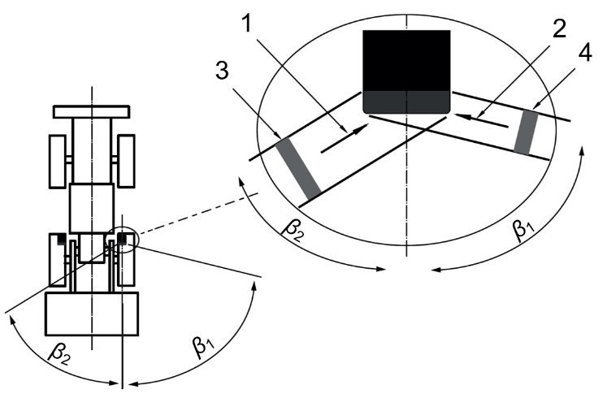
1 | направление наблюдения по внутренней долготе;
2 | направление наблюдения по внешней долготе;
3 | видимая поверхность по внутренней долготе;
4 | видимая поверхность по внешней долготе
Рисунок 3-1 – Пример геометрической видимости, показывающий направления наблюдения и
видимые поверхности
3.1.15 видимая поверхность (apparent surface): Ортогональная проекция светоизлучающей поверхности (3.1.12) в плоскости, перпендикулярной заданному направлению наблюдения
Примечание – См. рисунок 3-1.
3.1.16 дорога (road): Зона общего пользования, предназначенная для использования автомобильными транспортными средствами для передвижения или перевозок
Примечание – К зоне общего пользования не относятся места проведения временных дорожных работ (например, ремонта, технического обслуживания, перепланировки, усовершенствования, монтажа или любых других работ на, над или под дорогой, включая работы по освещению дорог, установке ограждений, стен и т.д.), дороги, закрытые для общего пользования (например, на территориях новых жилых и промышленных комплексов), и дороги, на которых движение общественного транспорта запрещено.
[ISO 17253:20143, пункт 3.2]
3.1.17 передвижение по дороге (travel on the road): Использование техники на дороге (3.1.16) (например, перемещение между рабочими площадками, к месту обычного хранения и обратно, поездка для дозаправки) в целях, не соответствующих прямому назначению.
Примечание – Пересечение дороги (3.1.16) для выполнения работ на рабочей площадке считается передвижением по дороге.
[ISO 17253:2014, пункт 3.3, с изменением – первоначально термин был «движение по дороге», поэтому к терминологической статье было добавлено примечание].
3.1.18 колея колесной/гусеничной машины (wheel tread/track gauge): Расстояние по координате Y между двумя плоскостями Y, проходящими через осевые линии звездочек гусениц или осевые линии шин, при необходимости
3.1.19 сигнал экстренного торможения (emergency braking signal): Сигнал, указывающий другим участникам дорожного движения и лицам, находящимся позади машины, что к машине было приложено большое усилие торможения относительно преобладающих дорожных условий
3.2 Обозначения
В настоящем стандарте применяют следующие обозначения:
B | расстояние между краями светоизлучающей поверхности;
E | расстояние между плоскостью бокового габарита машины и внешней освещающей поверхностью осветительного устройства;
D | минимальное расстояние между двумя источниками света;
H₁ | максимальная высота от базовой горизонтальной поверхности до верхнего края освещающей или отражающей поверхности;
H₂ | максимальная высота от базовой горизонтальной поверхности до нижнего края освещающей или отражающей поверхности;
K | расстояние от передней или задней части машины до края освещающей поверхности;
L | максимальная длина базовой машины, включая переднее и заднее оборудование;
M | расстояние между краями освещающей поверхности;
N | расстояние между краями освещающей поверхности фонарей;
α₁ | вертикальные углы, соответствующие верхней широте;
α₂ | вертикальные углы, соответствующие нижней широте;
β₁ | горизонтальные углы, соответствующие внешней долготе;
β₂ | горизонтальные углы, соответствующие внутренней долготе.
4 Общие положения
4.1 Расположение световых, сигнальных, габаритных и световозвращающих приборов
4.1.1 Световые, сигнальные, габаритные и световозвращающие приборы должны устанавливаться таким образом, чтобы при нормальных условиях эксплуатации, указанных изготовителем, они сохраняли характеристики, указанные в приложении C. При это должна быть исключена возможность случайного повреждения фонарей, например, из-за чрезмерной вибрации. Места расположения световых, сигнальных, габаритных и световозвращающих приборов указаны в приложении D.
4.1.2 Расположение (например, высота и ориентация) фонарей должно быть проверено на порожней машине, установленной на опорной плоскости отсчета. Для всех измерений, описанных в настоящем стандарте, требуется, чтобы машина находилась на дороге в прямолинейном, несочлененном положении. Если машина оснащена ковшом, то ковш должен находиться в транспортном положении, указанном изготовителем.
4.1.3 Фонари, составляющие пару, должны:
a) располагаться на машине симметрично относительно нулевой плоскости Y и на одинаковой высоте над опорной плоскостью отсчета, кроме машин с асимметричной формой;
b) совпадать по колориметрическим характеристикам (см. рекомендации CIE S004);
c) иметь практически идентичные фотометрические характеристики (см. рекомендации CIE S004).
4.1.4 Максимальная высота (H₁) измеряется от опорной плоскости отсчета до самой высокой точки освещающей поверхности. Минимальная высота (H₂) измеряется от опорной плоскости отсчета до самой нижней точки освещающей поверхности. Если требования к высоте в значительной степени выполнены, достаточно ориентироваться на фактические края фонаря.
4.1.5 Ширина (E) определяется от края освещающей поверхности, наиболее удаленного от нулевой плоскости Y машины. Ширина (D) определяется от внутренних краев освещающих поверхностей, наиболее близких к нулевой плоскости Y машины. Если требования к ширине в значительной степени выполнены, достаточно указать фактические края фонаря.
4.1.6 Если машина расположена на горизонтальной плоскости, а в случае рулевого управления с шарнирно-сочлененной рамой в положении прямолинейного движения, необходимо провести испытание машины, чтобы убедиться, что:
a) красный свет от фонаря или световозвращателя, указанных в приложении С, не виден наблюдателю (на высоте от 1 до 2,2 м над опорной плоскостью отсчета) в пределах зоны 1;
Зона 1 находится в поперечной плоскости, расположенной на расстоянии 25 м от передней части колеса/гусеницы. Ширина зоны 1 определяется плоскостями в 15°, начинающимися от внешнего края колеи передней оси колесной/гусеничной машины с левой и правой стороны машины
[см. рисунок B-1, а)]. Для машин с одним колесом/гусеницей в передней части машины (например, каток с цилиндрическим вальцом) плоскости в 15° начинаются от внешнего края колеса/гусеницы, например, цилиндрического вальца.
b) белый свет от фонаря или световозвращателя, указанных в приложении С, не виден наблюдателю (на высоте от 1 м до 2,2 м над опорной плоскостью отсчета) в пределах зоны 2, за исключением следующих случаев:
– белый свет фонаря(ей) заднего хода;
– белый свет рабочей фары(фар);
Зона 2 находится в поперечной плоскости, расположенной на расстоянии 25 м от задней части колеса/гусеницы. Ширина зоны 2 определяется плоскостями в 15°, начинающимися от внешнего края колеи задней оси колесной/гусеничной машины с левой и правой стороны машины [см. рисунок B-1, b)]. Для машин с одним колесом/гусеницей в задней части машины (например, каток с цилиндрическим вальцом) плоскости в 15° начинаются от внешнего края колеса/гусеницы, например, цилиндрического вальца.
4.1.7 Электрические соединения должны быть выполнены таким образом, чтобы передние габаритные огни, задние габаритные огни и фонарь(и) освещения заднего номерного знака (при наличии) включались и выключались только одновременно.
4.1.8 Электрические соединения должны быть выполнены таким образом, чтобы головные фары дальнего света, головные фары ближнего света и задний(ие) противотуманный(ые) фонарь(и) (при наличии) включались только в том случае, если включены передние и задние габаритные огни, и фонарь(и) освещения заднего номерного знака (при наличии). Данное требование не применяется, если фары дальнего или ближнего света используются для подачи кратковременных световых сигналов.
4.1.9 Фонари должны устанавливаться на машину в соответствии с приложением C. Группы освещения, указанные в приложении C, установлены в приложении A.
4.1.10 Фонари могут быть сгруппированы, скомбинированы или совмещены друг с другом при условии соблюдения всех требований, касающихся цвета, расположения, ориентации, геометрической видимости, электрических соединений и других требований, если таковые имеются, для каждого фонаря. См. таблицу 4-1.
Таблица 4-1 – Сравнение типов источников света
Типы источников света | Освещающая поверхность | Источник света | Корпус фонаря
сгруппированные | отдельная | отдельный ^{a)} | общий
комбинированные | отдельная | общий | общий
совмещенные | общая или частично общая | отдельный ^{a)} | общий
^{a)} Это может быть один источник света, работающий в разных режимах.
4.1.11 Размеры и характеристики геометрической видимости, приведенные в приложении C, основаны на положении машины во время движения или транспортировки, указанном изготовителем.
4.1.12 Фонари могут автоматически включаться и выключаться в целях помощи оператору при условии соблюдения общих требований настоящего стандарта (например, автономного экстренного торможения).
4.1.13 Рисунки в приложении С носят иллюстративный характер; фактическая установка может отличаться.
Примечание – Если национальные или региональные требования отличаются от требований настоящего стандарта, то национальные или региональные требования могут иметь приоритет.
4.2 Справочные документы, относящиеся к световым и габаритным приборам
Световые и габаритные приборы могут подпадать под действие региональных стандартов и правил. В приложении E приведены примеры справочных документов, относящихся к световым и габаритным приборам.
Приложение А
(обязательное)
Группы освещения
В таблице А-1 приведены группы освещения в зависимости от области применения машины и номинальной максимальной скорости движения.
Примечание 1 – Приведенная ниже таблица А-1 не гарантирует соответствие конкретным национальным стандартам или правилам дорожного движения. Возможно, что все световые, сигнальные, габаритные и световозвращающие приборы, используемые на машинах группы освещения II, должны получить одобрение типа в соответствии с национальными правилами.
Примечание 2 – Пересечение дороги считается передвижением по дороге.
Таблица А-1 – Сравнение типов источников света
Область применения машины | Группа освещения | Номинальная максимальная скорость движения  V (км/ч)
Область применения машины | Группа освещения | A  V ≤ 10 | B  10 < V ≤ 40 | C  V > 40
Машины, не предназначенные для передвижения по дорогам. | I | К данному типу машины могут применяться группы освещения I или II.  Изготовитель определяет группу освещения I или II в зависимости от предоставленной конфигурации освещения.
Машины, предназначенные для передвижения по дорогам. | II
Машины, которым запрещено передвижение по дорогам из-за физических характеристик, превышающих ограничения дороги, установленные правилами. | III | Например, машины, превышающие допустимые пределы нагрузки на ось, машины с шириной, превышающей допустимые размеры, машины со стальными гусеницами, барабанами с овальными лапами или кулачковыми барабанами.

Приложение В
(справочное)
Видимость огней красного света спереди и видимость огней белого света сзади
Зона, в которой красный свет от фонаря или световозвращателя не виден спереди машины, показана на рисунке B-1, а).
Зона, в которой белый свет от фонаря или световозвращателя не виден сзади машины, показана на рисунке B-1, b).
Размеры в метрах
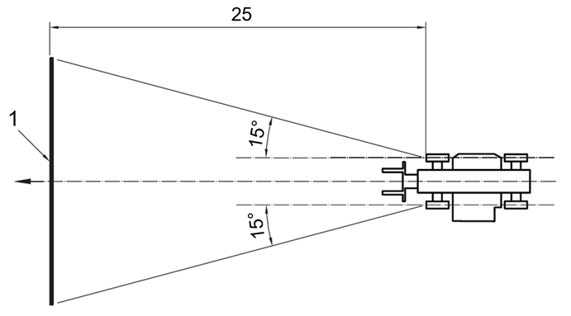
a) Зона видимости спереди, в которой красный свет от фонаря или световозвращателя не виден [см. 4.1.6, a)]
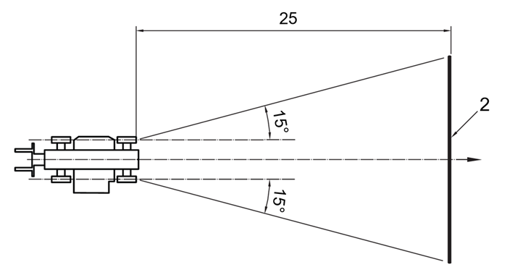
b) Зона видимости сзади, в которой белый свет от фонаря или световозвращателя не виден [см. 4.1.6, b)]
1 | зона 1;
2 | зона 2
Рисунок B-1 – Видимость огней красного света спереди и огней белого света сзади

Приложение С
(обязательное)
Световые, сигнальные, габаритные и световозвращающие приборы.
Перечень технических характеристик
Указатель к перечню технических характеристик
Освещение
C.1 Головная фара ближнего света
C.2 Головная фара дальнего света
C.3 Рабочая фара
Сигнальные огни
C.4 Фонарь заднего хода
C.5 Указатели поворота
C.6 Аварийный сигнал
C.7 Стоп сигнал
Габаритные огни
C.8 Фонарь освещения заднего номерного знака
C.9 Передний габаритный огонь
C.10 Задний габаритный огонь
C.11 Задний противотуманный фонарь
C.12 Специальный предупреждающий фонарь
Световозвращатели
C.13 Задний световозвращатель
C.14 Передний световозвращатель
C.15 Боковой световозвращатель
C.16 Знак тихоходного транспортного средства (SMV)
В таблицах данного приложения:
- S – устанавливаются минимальные требования к световым, сигнальным, габаритным и световозвращающим приборам, используемым на дорогах или вне дорог;
- O – на машины могут быть дополнительно установлены световые, сигнальные, габаритные и световозвращающие приборы, используемые на дорогах или вне дорог. Если данные световые, сигнальные, габаритные и световозвращающие приборы установлены, то они должны соответствовать требованиям настоящего стандарта;
- N/A – требование не применяется.
C.1 Головная фара ближнего света
C.1.1 Головная фара ближнего света: фара, предназначенная для освещения дороги или опорной плоскости отсчета перед машиной, не вызывая чрезмерного ослепления или дискомфорта для встречных водителей, других участников дорожного движения или работников. См. рисунок С.1-1 и
таблицу С.1-1.
Примечание – Головные фары ближнего света также называют ближним светом, огнями ближнего света.
C.1.1.1 Цвет огней: белый.
C.1.1.1 Направление: вперед.

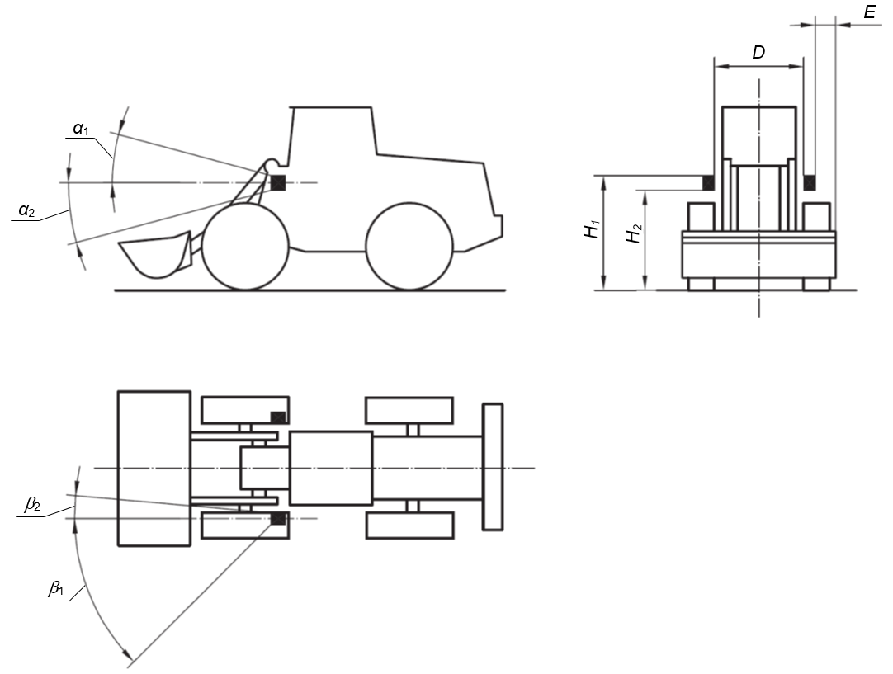
Рисунок С.1-1 – Головная фара ближнего света
Таблица С.1-1 – Требования, предъявляемые к головной фаре ближнего света
Группы освещения  (см. приложение А) | I |  |  | II |  |  | III
Группы освещения  (см. приложение А) | A | B | C | A | B | C | A | B | C
Применение в машинах | O | O | O | S | S | S | N/A | O | O
Количество | Две ^{a)} |  |  |  |  |  | N/A | Две ^{a)}
Размеры, мм
H₁ | ≤ 1 500 ^{b)} |  |  |  |  |  | N/A | ≤ 2 100 ^{c)}
H₂ | > 500 |  |  |  |  |  | N/A | > 500
E | ≤ 400 ^{d)} |  |  |  |  |  | N/A | ≤ 400 ^{d)}
D | N/A
Геометрическая видимость, минимальные углы
α₁ | 10° |  |  |  |  |  | N/A | 10°
α₂ | 10° ^{e)} |  |  |  |  |  | N/A | 10° ^{e)}
β₁ | 45° |  |  |  |  |  | N/A | 45°
β₂ | 5° ^{f)} |  |  |  |  |  | N/A | 5° ^{f)}
Электрические соединения | Фара ближнего света может оставаться включенной одновременно с фарой дальнего света. При включении фар ближнего света все фары дальнего света должны выключаться.
Контрольный сигнал | N/A
Другие требования | Симметрично относительно нулевой плоскости Y ^{g)}
^{a)} Спереди машины с вынесением вперед, насколько это возможно. Свет не должен причинять дискомфорт оператору ни прямо, ни косвенно через зеркало заднего вида или другие отражающие поверхности. В качестве опции предлагаются две дополнительные головные фары ближнего света.
^{b)} Может быть > 1 500 мм, если конструкция машины не позволяет выполнить требование 1 500 мм.
^{c)} Может быть > 2 100 мм, если конструкция машины не позволяет выполнить требование 2 100 мм.
^{d)} В зависимости от конструкции может находиться на расстоянии > 400 мм от плоскости бокового габарита машины.
^{e)} Может быть уменьшен до 5°, если этого требует конструкция машины.
Окончание таблицы С.1-1
Группы освещения  (см. приложение А) | I |  |  | II |  |  | III
Группы освещения  (см. приложение А) | A | B | C | A | B | C | A | B | C
^{f)} Может быть уменьшен до 0°, если конструкция машины не позволяет выполнить требование (например, погрузчики и другие машины со сменным оборудованием, расположенным спереди.
^{g)} Начальная настройка светотеневой границы. Расстояние между экраном и исходным центром головной фары должно составлять 10 м. Если наивысшая точка освещающей поверхности фары:
- ≤ 1 200 мм, то угол наклона головной фары ближнего света должен составлять от 1 до 3%;
- > 1 200 мм, то регулировка головных фар ближнего света, установленных на высоте более 1 200 мм, должна быть такой, чтобы горизонтальная часть светотеневой границы на расстоянии 15 м от передней части машины составляла половину высоты от центра головной фары ближнего света.
C.2 Головная фара дальнего света
C.2.1 Головная фара дальнего света: фара, предназначенная для освещения дороги или опорной плоскости отсчета на дальнее расстояние перед машиной. См. рисунок С.2-1 и таблицу С.2-1.
Примечание – Головные фары дальнего света также называют дальним светом, огнями дальнего света.
C.2.1.1 Цвет огней: белый.
C.2.1.2 Направление: вперед.
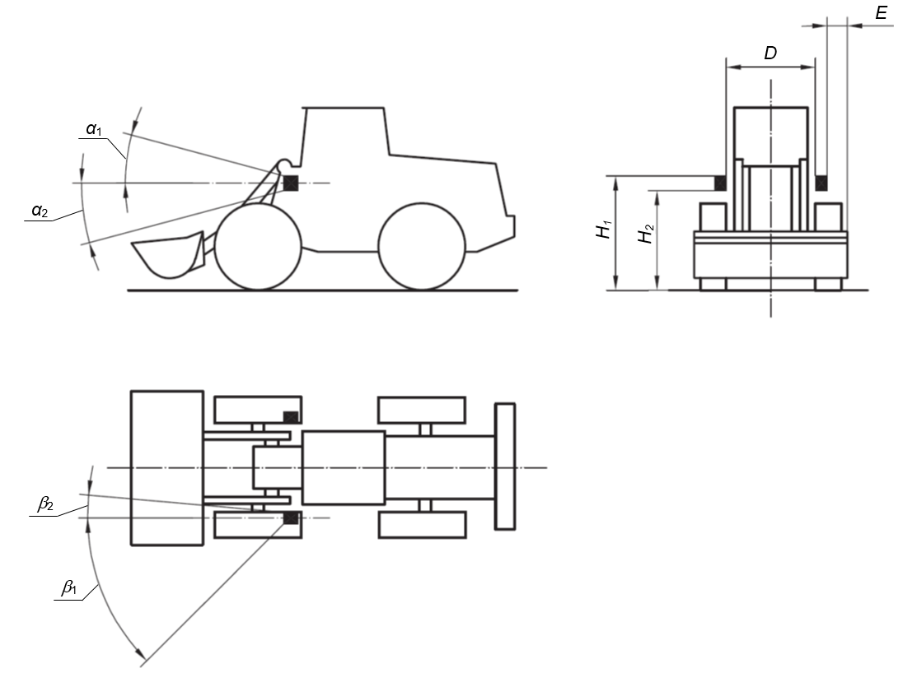
Рисунок С.2-1 – Головная фара дальнего света
Таблица С.2-1 – Требования, предъявляемые к головной фаре дальнего света
Группы освещения  (см. приложение А) | I |  |  | II |  |  | III
Группы освещения  (см. приложение А) | A | B | C | A | B | C | A | B | C
Применение в машинах | N/A |  |  | O | O | O | N/A | O | O
Количество | N/A |  |  | Две или четыре ^{a)} |  |  | N/A | Две или четыре ^{a)}
Размеры, мм
H₁ | N/A
H₂ | N/A
Окончание таблицы С.2-1
Группы освещения  (см. приложение А) | I |  |  |  | II |  |  |  | III
Группы освещения  (см. приложение А) | A | B | C |  | A | B | C |  | A |  | B | C
E | N/A |  |  |  | ^{b)} |  |  |  | N/A |  | ^{b)}
D | N/A
Геометрическая видимость, минимальные углы
α₁ | N/A
α₂ | N/A
β₁ | N/A
β₂ | N/A
Электрические соединения | N/A |  |  | ^{c)} |  |  |  | N/A |  | ^{c)}
Контрольный сигнал | N/A |  |  | ^{d)} |  |  |  | N/A |  | ^{d)}
Другие требования | N/A |  |  | ^{e)} |  |  |  | N/A |  | ^{e)}
^{a)} Спереди машины с вынесением вперед, насколько это возможно. Свет не должен причинять дискомфорт оператору ни прямо, ни косвенно через зеркало заднего вида или другие отражающие поверхности.
^{b)} Внешние края освещающих поверхностей не должны быть ближе к плоскости бокового габарита машины, чем внешние края освещающих поверхностей головной фары ближнего света *.
^{c)} Фары должны включаться одновременно или попарно. Для переключения с головных фар ближнего света на головные фары дальнего света необходимо включить хотя бы одну пару головных фар дальнего света. Для переключения с головных фар дальнего света на головные фары ближнего света необходимо одновременно выключить все головные фары дальнего света.
^{d)} Контрольным сигналом должен быть синий свет, видимый в поле зрения оператора при включении головных фар дальнего света.
^{e)} Симметрично относительно нулевой плоскости Y машины. Максимальная сила света всех головных фар дальнего света, которые могут быть включены одновременно, не должна превышать 225 000 кандел.
C.3 Рабочая фара
C.3.1 Рабочая фара: фара, предназначенная для освещения рабочей зоны спереди, сзади или сбоку машины. См. рисунок С.3-1 и таблицу С.3-1.
Примечание – Рабочие фары также называют рабочими огнями.
C.3.1.1 Цвет огней: белый.
C.3.1.2 Направление: в любом направлении или вокруг машины, при необходимости.
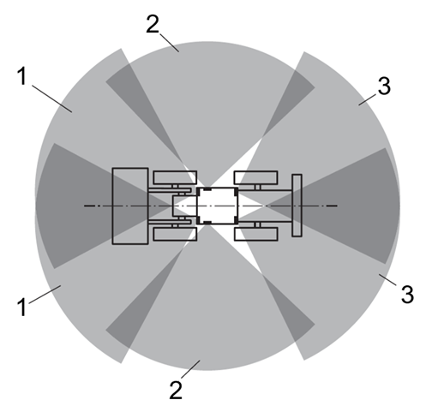
1 | пример рабочей зоны, освещаемой рабочей фарой, расположенной спереди машины;
2 | пример рабочей зоны, освещаемой рабочей фарой, расположенной сбоку машины;
3 | пример рабочей зоны, освещаемой рабочей фарой, расположенной сзади машины
Рисунок С.3-1 – Рабочая фара
___________
* Не распространяется на головные фары дальнего и ближнего света, расположенные на разной высоте.
Таблица С.3-1 – Требования, предъявляемые к рабочей фаре
Группы освещения  (см. приложение А) | I |  |  | II |  |  | III
Группы освещения  (см. приложение А) | A | B | C | A | B | C | A | B | C
Применение в машинах | O | O | O | O | O | O | O | O | O
Количество | Одна или несколько ^{a)}
Размеры, мм
H₁ | N/A
H₂ | N/A
E | N/A
D | N/A
Геометрическая видимость, минимальные углы
α₁ | N/A
α₂ | N/A
β₁ | N/A
β₂ | N/A
Электрические соединения | Должна иметь отдельный выключатель или устройство управления ^{b)}
Контрольный сигнал | N/A
Другие требования | N/A
В случаях, когда национальные требования отличаются от приведенных здесь требований, могут применяться национальные требования.
^{a)} Количество, обеспечивающее обзор фактической рабочей зоны машины и, при необходимости, сменного оборудования.
^{b)} Если имеются передние и задние габаритные огни, они могут включаться при включении рабочих фар.
C.4 Фонарь заднего хода
C.4.1 Фонарь заднего хода: фонарь, предназначенный для освещения зоны сзади машины, включающийся, когда оператор перемещает рычаг переключения передач в положение, соответствующее включению заднего хода. См. рисунок С.4-1 и таблицу С.4-1.
C.4.1.1 Цвет огней: белый.
C.4.1.2 Направление: назад.
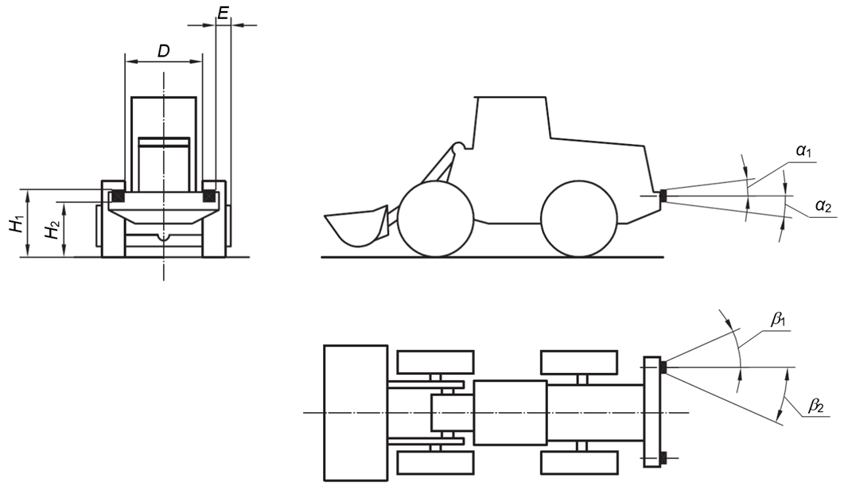
Рисунок С.4-1 – Фонарь заднего хода
Таблица С.4-1 – Требования, предъявляемые к фонарю заднего хода
Группы освещения  (см. приложение А) | I |  |  |  | II |  |  | III
Группы освещения  (см. приложение А) | A |  | B | C | A | B | C | A | B | C
Применение в машинах | N/A |  | O | O | O | O | O | N/A | O | O
Количество | Одна или несколько
Размеры, мм
H₁ | ≤ 1 500 ^{a)}
H₂ | > 400
E | N/A
D | N/A
Геометрическая видимость, минимальные углы
α₁ |  | 15°
α₂ |  | 5°
β₁ |  | 45°
β₂ |  | 45° ^{b)}
Электрические соединения |  | ^{c)}
Контрольный сигнал |  | По требованию
Другие требования |  | N/A
^{a)} В продольной плоскости задней части машины. Может быть увеличен, если конструкция машины не позволяет уложиться в размер 1 500 мм.
^{b)} Может быть уменьшен до 10°, если этого требует конструкция машины.
^{c)} Фонарь заднего хода должен загораться, когда оператор включает передачу заднего хода, а устройство, управляющее запуском или остановкой двигателя, находится в положении, при котором возможна работа двигателя. Фонарь заднего хода не должен загораться, если не выполняется хотя бы одно из указанных выше условий. Фонарь заднего хода не должен загораться, если рычаг переключения передач находится в нейтральном положении или положении движения вперед.
C.5 Указатели поворота
C.5.1 Указатель поворота
C.5.1.1 Указатель поворота: фонарь, предназначенный для оповещения других участников дорожного движения и лиц, находящихся на рабочей площадке, что оператор машины намерен изменить направление движения вправо или влево. См. рисунок С.5-1 и таблицу С.5-1.
Примечание – Указатели поворота также называют сигнальными огнями.
C.5.1.2 Цвет огней: автожелтый.
C.5.1.3 Направление: в соответствии с указаниями изготовителя.
C.5.1.4 Частота мигания: 1,5 Гц ± 0,5 Гц ((90 ± 30) раз/мин)).
C.5.1.5 Типы указателей поворота:
Категории 1, 1a, 1b: передние указатели поворота;
Категории 2a или 2b: задние указатели поворота;
Категория 3: комбинированные передний и задний указатели поворота, устанавливаемые сбоку на машине.
Категория 4: комбинированные передний и боковой указатели поворота (комбинируется с указателями поворота категорий 2a или 2b)
Категория 5: дополнительный боковой указатель поворота (комбинируется с указателями поворота категорий 1, 1a или 1b и 2a или 2b)
C.5.1.6 Общие требования/пояснения:
a) указатели поворота должны загораться независимо от других фонарей. Все указатели поворота расположенные с одной стороны машины должны включаться и выключаться с помощью одного органа управления и мигать синхронно.
b) для передних и задних указателей поворота обязательно наличие контрольного сигнала включения. Контрольный сигнал должен быть зеленым, мигать, и может издавать звуковой сигнал. Для машин группы освещения II может потребоваться контрольный сигнал работы передних и задних указателей поворота.
c) после включения органа управления световым сигналом следует включение светового сигнала через ≤ 1 с, а его первое выключение через ≤ 1,5 с. Расстояние между освещающей поверхностью передних указателей поворота категории 1 и освещающей поверхностью головной фары ближнего света должно быть ≥ 40 мм, категории 1a – < 40 мм, но > 20 мм, и категории 1b – ≤ 20 мм.
d) категория 2a: задние указатели поворота с постоянной силой света (габаритные огни). Категория 2b: задние указатели поворота с изменяемой силой света (указатели поворота).
e) при включении аварийного предупредительного сигнала работа указателей поворота в режиме указания поворота может быть приостановлена.
f) на машинах группы освещения II, у которых расстояние между внешними краями освещающих поверхностей передних и задних указателей поворота более 6 м, с двух сторон машины должны быть установлены дополнительные указатели поворота категории 5, предпочтительно в первой трети общей длины машины [см. рисунок C.5-1, c)].
g) если из-за конструкции машины невозможно обеспечить достаточную видимость указателей поворота, требуется освещение категории 5.
C.5.1.7 Минимальные углы видимости указателей поворота
C.5.1.7.1 Варианты расположения A и B: горизонтальная геометрическая видимость (технические характеристики C.5.2-C.5.6). См. рисунок C.5-1, a) и b).
C.5.1.7.2 Варианты расположения C и D: См. Рисунок C.5-1, c) и d).
Размеры в метрах
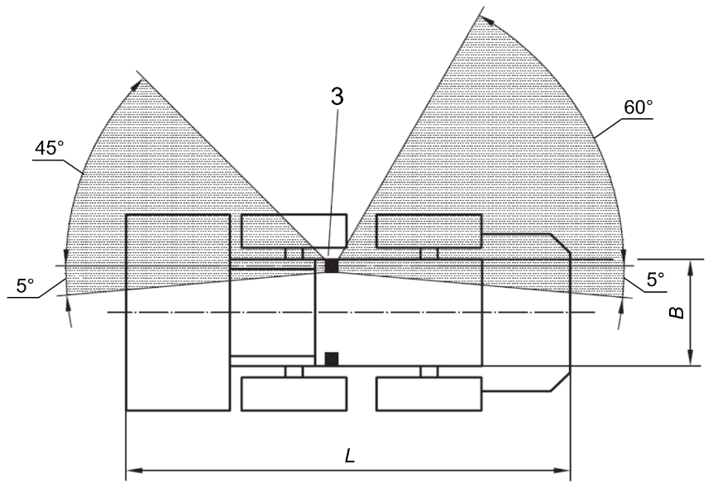
L ≤ 4,6;
B ≤ 1,6
a) Вариант расположения A
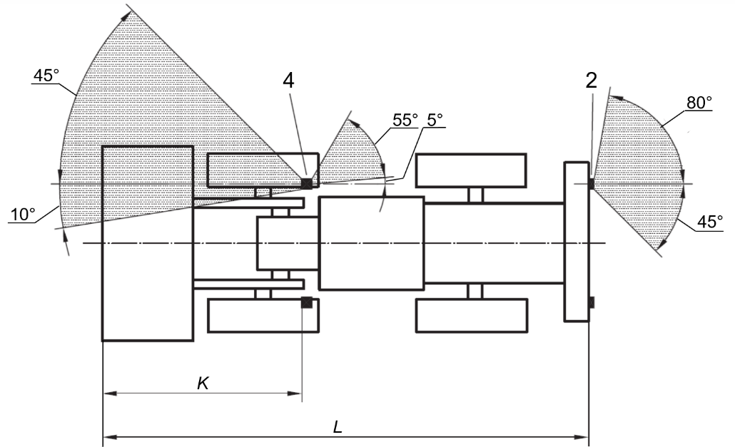
K ≤ L/2 ^{a)}
b) Вариант расположения B
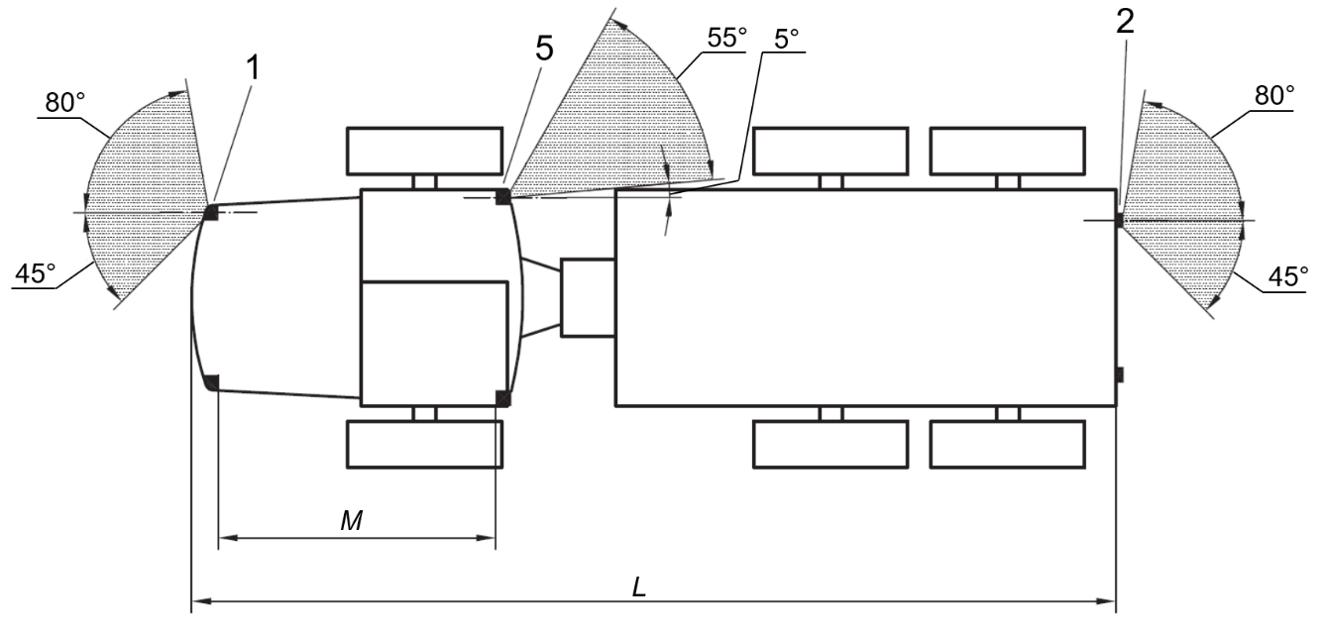
M ≤ L/2 ^{b)}
c) Вариант расположения C
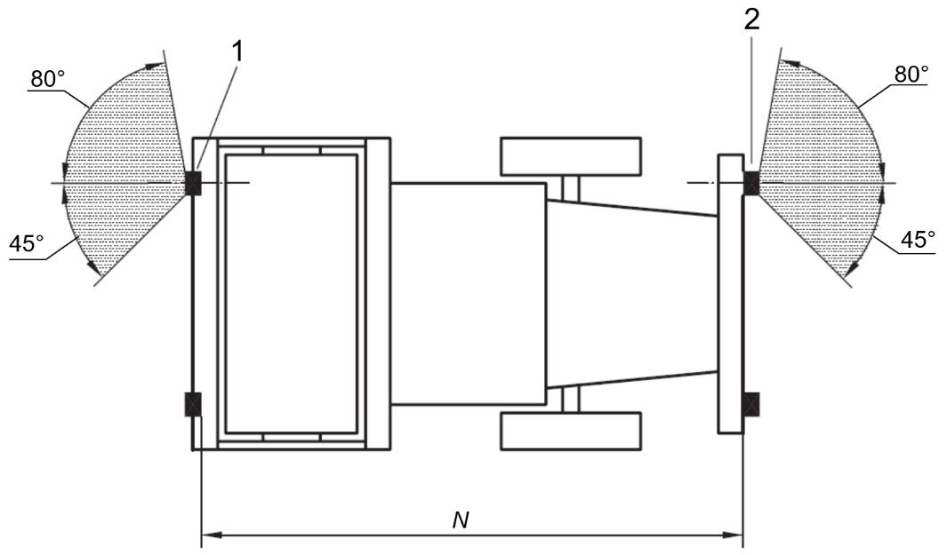
N ≤ 6
d) Вариант расположения D
1 | категория 1 ^{d)};
2 | категория 2 ^{d)};
3 | категория 3 ^{d)};
4 | категория 4 ^{d)};
5 | категория 5 ^{d)};
L | общая длина базовой машины, включая переднее и заднее оборудование ^{c)};
N | расстояние между краями освещающих поверхностей указателей поворота;
K | расстояние от передней части машины до края освещающей поверхности;
M | расстояние между краями освещающих поверхностей;
B | расстояние между внешними краями светоизлучающих поверхностей
^{a)} Указатели поворота следует устанавливать, как можно ближе к передней части машины.
^{b)} Если условие M ≤ 1/3L выполнить невозможно, то указатель поворота следует устанавливать, как можно ближе к передней части машины.
^{c)} См. для примера ISO 7131, ISO 7133.
^{d)} См. С.5.1.5.
Рисунок С.5-1 – Указатели поворота
Таблица С.5-1 – Применение указателей поворота
Применение | Варианты расположения ^{a)} | Схема установки | Категория
Машина с максимальной базовой длиной 4,60 м и максимальным боковым расстоянием между внешними краями освещающих поверхностей 1,50 м. | A  [рисунок C.5-1, a)] | Два передних и задних указателя поворота | 3
Машина с установленным спереди оборудованием, механизмами и т.д., которые не позволяют использовать варианты места установки A, C и D. | B  [рисунок C.5-1, b)] | Два передних и боковых комбинированных указателя поворота | 4
 | B  [рисунок C.5-1, b)] | Два задних указателя поворота | 2a или 2b

Окончание таблицы С.5-1
Применение | Варианты расположения ^{a)} | Схема установки | Категория
Любые машины | C  [рисунок C.5-1, c)] | Два передних указателя поворота | 1 или 1a, или 1b
Любые машины | C  [рисунок C.5-1, c)] | Два задних указателя поворота | 2a или 2b
Любые машины | C  [рисунок C.5-1, c)] | Два боковых указателя поворота | 5
Любые машины | D  [рисунок C.5-1, d)] | Два передних указателя поворота | 1 или 1a, или 1b
Любые машины | D  [рисунок C.5-1, d)] | Два задних указателя поворота | 2a или 2b
^{a)} Допустимые комбинации приведены на рисунке C.5-1, a) – d).
C.5.2 Передний указатель поворота
C.5.2.1 Передний указатель поворота: (см. рисунок С.5-2 и таблицу С.5-2). Категории 1, 1a и 1b.
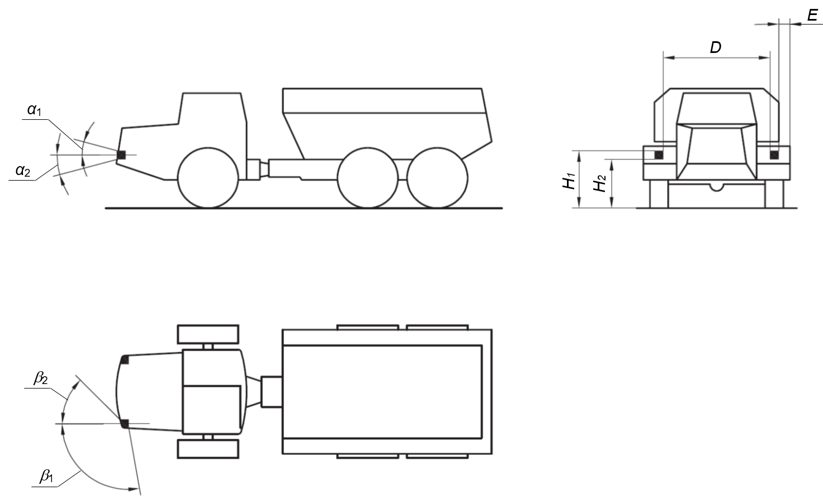
Рисунок С.5-2 – Передний указатель поворота
C.5.2.2 Конфигурация: вариант расположения C – совместно с указателями поворота категорий 2 и 5; вариант расположения D – совместно с указателем поворота категории 2 (см. C.5.1.7.2).
Таблица С.5-2 – Требования, предъявляемые к переднему указателю поворота: категории 1, 1a и 1b
(см. C.5.1.6)
Группы освещения  (см. приложение А) | I |  |  | II |  |  | III
Группы освещения  (см. приложение А) | A | B | C | A | B | C | A | B | C
Применение в машинах | N/A | O | S | S | S | S | N/A | O | S
Количество | N/A | Два или четыре ^{a)} |  |  |  |  | N/A | Два или четыре ^{a)}
Окончание таблицы С.5-2
Группы освещения  (см. приложение А) | I |  |  | II |  |  | III
Группы освещения  (см. приложение А) | A | B | C | A | B | C | A | B | C
Размеры, мм
H₁ | N/A | ≤ 1 500 ^{b)} |  | ≤ 1 500 ^{c)} |  |  | N/A | ≤ 1 500 ^{b)}
H₂ | > 400 |  |  |  |  |  | N/A | > 600
E | N/A | ≤ 400 ^{d)} |  | ≤ 400 |  |  | N/A | ≤ 400 ^{d)}
D | N/A | > 500 ^{e)} |  |  |  |  | N/A | > 500 ^{e)}
Геометрическая видимость, минимальные углы
α₁ | N/A | 15° широты |  |  |  |  | N/A | 15° широты
α₂ | N/A | 15° широты ^{f)} |  |  |  |  | N/A | 15° широты
β₁ | N/A | 80° ^{g)} |  |  |  |  | N/A | 80° ^{g), h)}
β₂ | N/A | 45° ^{g)} |  |  |  |  | N/A | 45° ^{g), h)}
Электрические соединения | N/A | см. C.5.1.6 |  |  |  |  | N/A | см. C.5.1.6
Контрольный сигнал | N/A | см. C.5.1.6 |  |  |  |  | N/A | см. C.5.1.6
Другие требования | N/A | см. C.5.1.6 |  |  |  |  | N/A | см. C.5.1.6
^{a)} Допускается использовать четыре, если два не обеспечивают угол β₁ (внешний) и β₂ (внутренний). Если используется четыре, то одна пара должна обеспечивать угол β₁, а другая – β₂.
^{b)} Может быть увеличен, если конструкция машины не позволяет выполнить требование ≤ 1 500 мм.
^{c)} Может быть увеличен, если конструкция машины не позволяет выполнить требование ≤ 1 500 мм; максимальная высота может быть 2 100 мм.
^{d)} Может быть > 400 мм, если конструкция машины не позволяет выполнить требование ≤ 400 мм.
^{e)} Может быть < 500 мм, если конструкция машины не позволяет выполнить требование > 500
^{f)} Может быть уменьшен до 5°, если этого требует конструкция машины.
^{g)} Если используются две пары, то для одной пары угол должен быть 80°, а другой – 45°.
^{h)} Может быть уменьшен, если конструкция машины не позволяет обеспечить углы 80° или 45°.
C.5.3 Задний указатель поворота
C.5.3.1 Задний указатель поворота: (см. рисунок С.5-3 и таблицу С.5-3). Категории 2a и 2b.
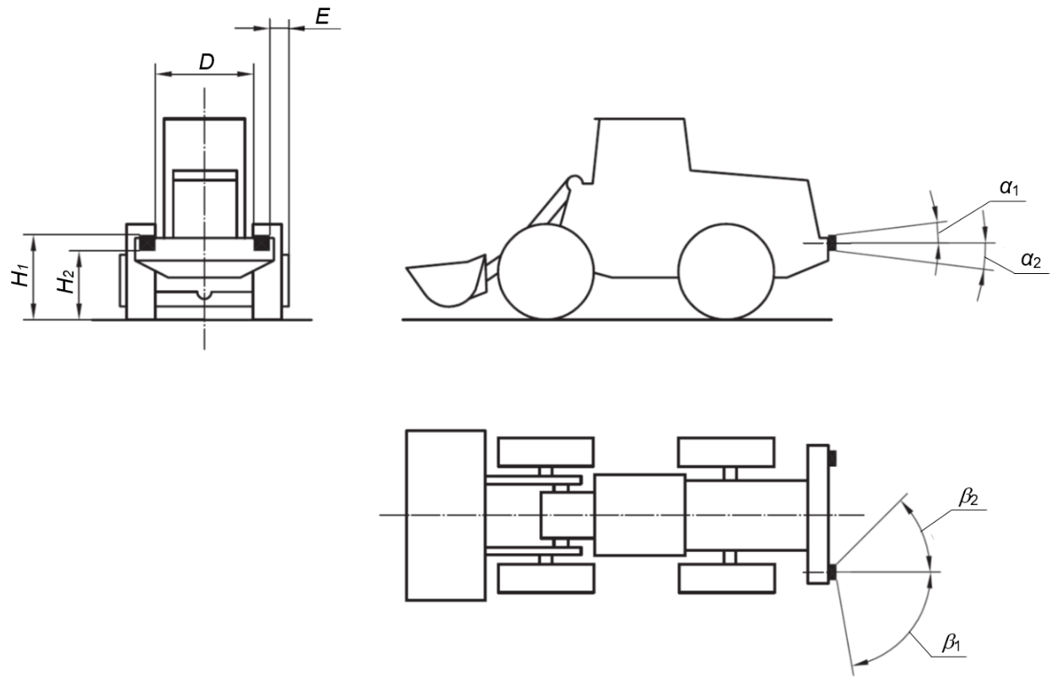
Рисунок С.5-3 – Задний указатель поворота
C.5.3.2 Конфигурация:
- вариант расположения A – совместно с указателем поворота категории 4 (см. C.5.1.7.1);
- вариант расположения C – совместно с указателем поворота категорий 1 и 5;
- вариант расположения D – совместно с указателем поворота категории 1 (см. C.5.1.7.2).
Таблица С.5-3 – Требования, предъявляемые к заднему указателю поворота: категории 2a и 2b (см. C.5.1.6)
Группы освещения  (см. приложение А) | I |  |  | II |  |  | III
Группы освещения  (см. приложение А) | A | B | C | A | B | C | A | B | C
Применение в машинах | N/A | O | S | S | S | S | N/A | O | S
Количество | N/A | Два или четыре ^{a)} |  |  |  |  | N/A | Два или четыре ^{a)}
Размеры, мм
H₁ | N/A | ≤ 1 500 ^{b)} |  | ≤ 1 500 ^{c)} |  |  | N/A | ≤ 1 500 ^{b)}
H₂ | > 400 |  |  |  |  |  | N/A | > 600
E | N/A | ≤ 400 ^{d)} |  | ≤ 400 |  |  | N/A | ≤ 400 ^{d)}
D | N/A | > 500 ^{e)} |  |  |  |  | N/A | > 500 ^{e)}
Геометрическая видимость, минимальные углы
α₁ | N/A | 15° широты ^{f)} |  |  |  |  | N/A | 15° широты ^{f)}
α₂ | N/A | 15° широты ^{g)} |  |  |  |  | N/A | 15° широты ^{g)}
β₁ | N/A | 80° ^{h)} |  |  |  |  | N/A | 80° ^{h), i)}
β₂ | N/A | 45° ^{h)} |  |  |  |  | N/A | 45° ^{h), i)}
Электрические соединения | N/A | см. C.5.1.6 |  |  |  |  | N/A | см. C.5.1.6
Контрольный сигнал | N/A | см. C.5.1.6 |  |  |  |  | N/A | см. C.5.1.6
Другие требования | N/A | см. C.5.1.6 |  |  |  |  | N/A | см. C.5.1.6
^{a)} Допускается использовать четыре, если два не обеспечивают угол β₁ (внешний) и β₂ (внутренний). Если используется четыре, то одна пара должна обеспечивать угол β₁, а другая – β₂.
^{b)} Может быть увеличен, если конструкция машины не позволяет выполнить требование ≤ 1 500 мм.
^{c)} Может быть увеличен, если конструкция машины не позволяет выполнить требование ≤ 1 500 мм; максимальная высота может быть 2 100 мм.
^{d)} Может быть > 400 мм, если конструкция машины не позволяет выполнить требование ≤ 400 мм.
^{e)} Может быть уменьшен, если конструкция машины не позволяет выполнить требование > 500 мм, например, на самосвале с задней разгрузкой.
^{f)} Может быть уменьшен до 10°, если этого требует конструкция машины.
^{g)} Может быть уменьшен до 5°, если этого требует конструкция машины.
^{h)} Если используются две пары, то для одной пары угол должен быть 80°, а другой – 45°.
^{I)} Может быть уменьшен, если конструкция машины не позволяет обеспечить углы 80° или 45°, например, на машине, у которой рабочее оборудование расположено сзади, или на самосвале с задней разгрузкой.
C.5.4 Передний боковой указатель поворота
C.5.4.1 Передний боковой указатель поворота: (см. рисунок С.5-4 и таблицу С.5-4). Категория 3.
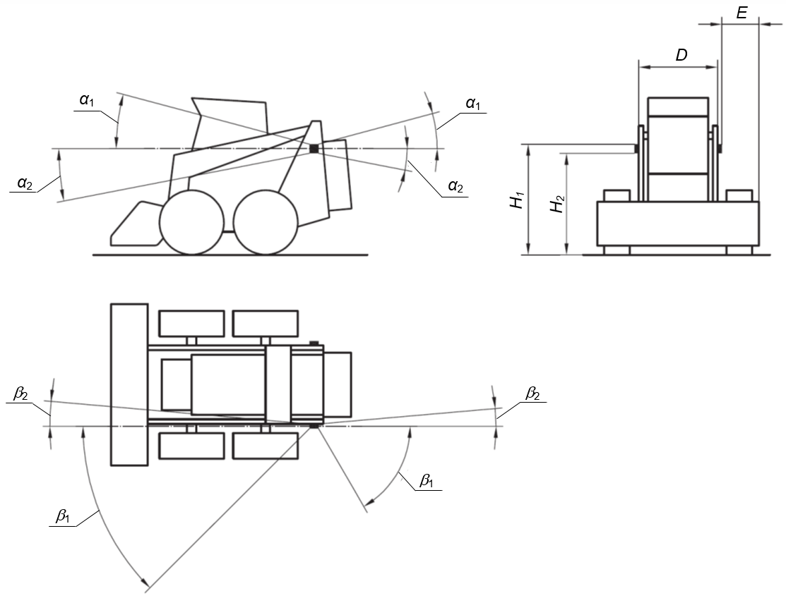
Рисунок С.5-4 – Передний боковой указатель поворота
C.5.4.2 Конфигурация: вариант расположения A (см. C.5.1.7.1).
Таблица С.5-4 – Требования, предъявляемые к переднему боковому указателю поворота: категория 3 (см. C.5.1.6)
Группы освещения  (см. приложение А) | I |  |  | II |  |  | III
Группы освещения  (см. приложение А) | A | B | C | A | B | C | A | B | C
Применение в машинах | O | O | O | S | S | S | N/A | S | S
Количество | Два ^{a)} |  |  |  |  |  | N/A | Два ^{a)}
Размеры, мм
H₁ | ≤ 1 500 ^{b)} |  |  | ≤ 1 500 ^{c)} |  |  | N/A | ≤ 1 500 ^{b)}
H₂ | > 400 |  |  |  |  |  | N/A | > 600
E | N/A
D | N/A
Геометрическая видимость, минимальные углы
α₁ | 15° широты |  |  |  |  |  | N/A | 15° широты
α₂ | 10° широты |  |  |  |  |  | N/A | 10° широты
β₁ | 45° спереди |  |  |  |  |  | N/A | 45° спереди
β₁ | 60° сзади |  |  |  |  |  | N/A | 60° сзади
β₂ | 5° спереди |  |  |  |  |  | N/A | 5° спереди ^{d}
β₂ | 5° сзади |  |  |  |  |  | N/A | 5° сзади ^{d}
Электрические соединения | см. C.5.1.6 |  |  |  |  |  | N/A | см. C.5.1.6
Контрольный сигнал | см. C.5.1.6 |  |  |  |  |  | N/A | см. C.5.1.6
Другие требования | см. C.5.1.6 |  |  |  |  |  | N/A | см. C.5.1.6 ^{e)}

Окончание таблицы С.5-4
Группы освещения  (см. приложение А) | I |  |  | II |  |  | III
Группы освещения  (см. приложение А) | A | B | C | A | B | C | A | B | C
^{a)} Указатели поворота категории 3 не должны применяться в сочетании с другими указателями поворота
(см. С.5.1.7.1, вариант расположения А). Если указатель поворота категории 3 не обеспечивает геометрическую видимость (из-за рабочего или сменного оборудования), следует использовать вариант расположения D
(см. С.5.1.7.2).
^{b)} Может быть увеличен, если конструкция машины не позволяет выполнить требование ≤ 1 500 мм.
^{c)} Может быть увеличен, если конструкция машины не позволяет выполнить требование ≤ 1 500 мм; максимальная высота может быть 2 100 мм.
^{d)} Может быть уменьшен до 2°, если этого требует конструкция машины.
^{e)} Указатели поворота категории 3 разрешается применять только на машинах, у которых максимальная длина не превышает 4,60 м, а расстояние между краями освещающих поверхностей передних и задних указателей поворота составляет ≤ 1,50 м. См. C.5.1.7.1, вариант расположения A.
C.5.5 Передний боковой указатель поворота
C.5.5.1 Передний боковой указатель поворота: (см. рисунок С.5-5 и таблицу С.5-5). Категория 4.
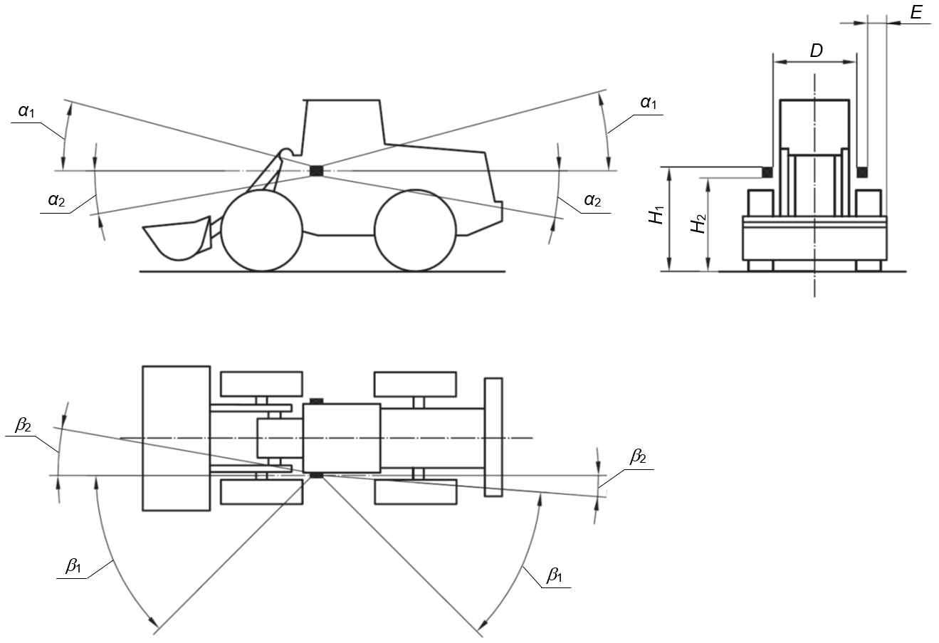
Рисунок С.5-5 – Передний боковой указатель поворота
C.5.5.2 Конфигурация: в варианте расположения B используется вместе с задним указателем поворота категории 2a или 2b (см. C.5.1.7.1).
Таблица С.5-5 – Требования, предъявляемые к переднему боковому указателю поворота: категория 4
(см. C.5.1.6)
Группы освещения  (см. приложение А) | I |  |  | II |  |  | III
Группы освещения  (см. приложение А) | A | B | C | A | B | C | A | B | C
Применение в машинах | N/A | O | S | S | S | S | N/A | O | S
Количество | N/A | Два ^{a)} |  |  |  |  | N/A | Два ^{a)}
Размеры, мм
H₁ | N/A | ≤ 1 500 ^{b)} |  | ≤ 1 500 ^{c)} |  |  | N/A | ≤ 1 500 ^{b)}
H₂ | N/A | > 400 |  |  |  |  | N/A | > 600
E | N/A | ≤ 400 ^{d)} |  | ≤ 400 |  |  | N/A | ≤ 400 ^{d)}
D | N/A | > 500 |  |  |  |  | N/A | > 500
K | N/A | ^{e)} |  |  |  |  | N/A | ^{e)}
Геометрическая видимость, минимальные углы
α₁ | N/A | 15° широты |  |  |  |  | N/A | 15° широты
α₂ | N/A | 10° широты |  |  |  |  | N/A | 10° широты
β₁ | N/A | 45° спереди |  |  |  |  | N/A | 45° спереди
β₁ | N/A | 55° сзади |  |  |  |  | N/A | 55° сзади
β₂ | N/A | 10° спереди |  |  |  |  | N/A | 10° спереди
β₂ | N/A | -5° сзади |  |  |  |  | N/A | -5° сзади
Электрические соединения | N/A | см. C.5.1.6 |  |  |  |  | N/A | см. C.5.1.6
Контрольный сигнал | N/A | см. C.5.1.6 |  |  |  |  | N/A | см. C.5.1.6
Иные требования | N/A | см. C.5.1.6 |  |  |  |  | N/A | см. C.5.1.6
^{a)} Боковые указатели поворота категории 4 могут применяться только в сочетании с задними указателями поворота категории 2. См. С.5.1.7.1, вариант расположения B.
^{b)} Может быть увеличен, если конструкция машины не позволяет выполнить требование ≤ 1 500 мм.
^{c)} Может быть увеличен, если конструкция машины не позволяет выполнить требование ≤ 1 500 мм; максимальная высота может быть 2 100 мм.
^{d)} Может быть > 400 мм, если конструкция машины не позволяет выполнить требование ≤ 400 мм.
^{e)} См. C.5.1.7.1.
C.5.6 Дополнительный боковой указатель поворота
C.5.6.1 Дополнительный боковой указатель поворота: (см. рисунок С.5-6 и таблицу С.5-6). Категория 5.
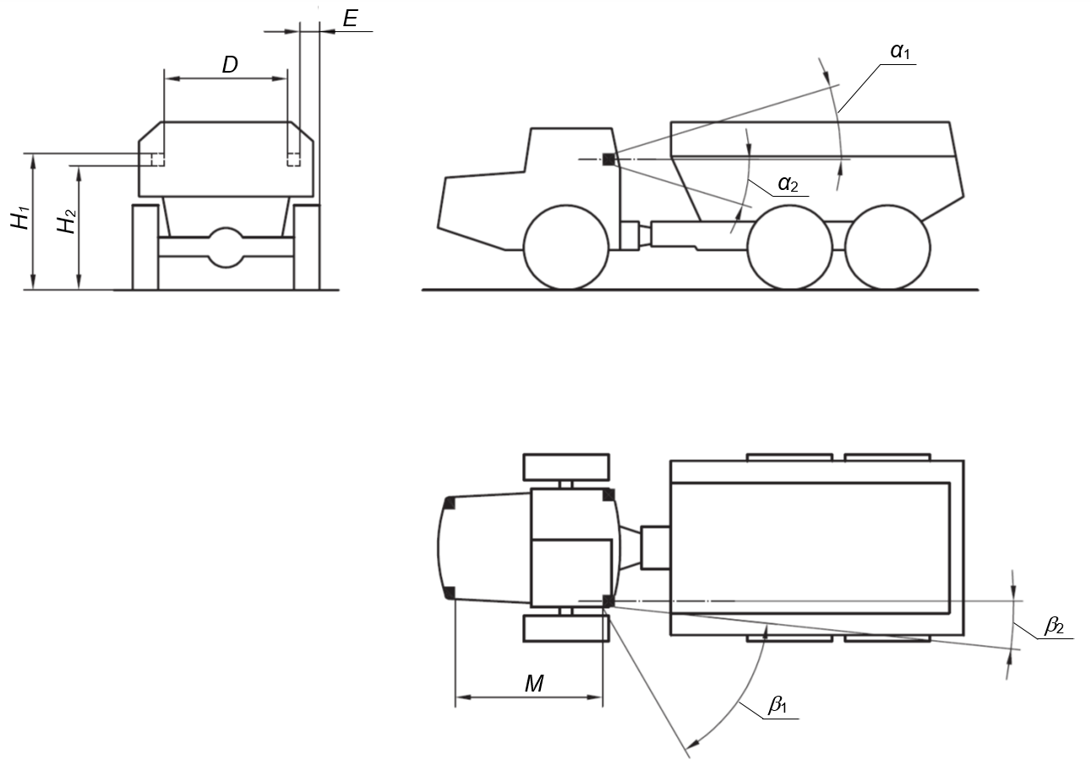
Рисунок С.5-6 – Дополнительный боковой указатель поворота
C.5.6.2 Конфигурация: в варианте расположения C используется вместе с задним указателем поворота категории 1 и 2 (см. C.5.1.7.2).
Таблица С.5-6 – Требования, предъявляемые к дополнительному боковому указателю поворота: категория 5 (см. C.5.1.6)
Группы освещения  (см. приложение А) | I |  |  | II |  |  | III
Группы освещения  (см. приложение А) | A | B | C | A | B | C | A | B | C
Применение в машинах | N/A | O | O | S | S | S | N/A | O | O
Количество | N/A | Два |  |  |  |  | N/A | Два
Размеры, мм
H₁ | N/A | ≤ 1 500 ^{a)} |  | ≤ 1 500 ^{b)} |  |  | N/A | ≤ 1 500 ^{a)}
H₂ | N/A | > 500 |  |  |  |  | N/A | > 800
E | N/A
D | N/A
K | N/A | ^{c)} |  |  |  |  | N/A | ^{c)}
Геометрическая видимость, минимальные углы
α₁ | N/A | 15° широты |  |  |  |  | N/A | 15° широты
α₂ | N/A | 15° широты ^{d)} |  |  |  |  | N/A | 15° широты ^{d)}
β₁ | N/A | 55° сзади |  |  |  |  | N/A | 55° сзади
β₂ | N/A | -5° сзади |  |  |  |  | N/A | -5° сзади
Электрические соединения | N/A | см. C.5.1.6 |  |  |  |  | N/A | см. C.5.1.6
Контрольный сигнал | N/A | см. C.5.1.6 |  |  |  |  | N/A | см. C.5.1.6
Другие требования | N/A | см. C.5.1.6 ^{e)} |  |  |  |  | N/A | см. C.5.1.6 ^{e)}
^{a)} Может быть увеличен, если конструкция машины не позволяет выполнить требование ≤ 1 500 мм.
^{b)} Может быть увеличен, если конструкция машины не позволяет выполнить требование ≤ 1 500 мм; максимальная высота может быть 2 100 мм.
Окончание таблицы С.5-6
Группы освещения  (см. приложение А) | I |  |  | II |  |  | III
Группы освещения  (см. приложение А) | A | B | C | A | B | C | A | B | C
^{c)} См. C.5.1.7.2.Вариант расположения C.
^{d)} Может быть уменьшен до 5°, если этого требует конструкция машины.
^{e)} Дополнительные боковые указатели поворота категории 5 могут применяться только в сочетании с указателями поворота категории 1 и 2. См. рисунок С.5-1, c), и С.5.1.6, f) и g).
C.6 Аварийный предупредительный сигнал
C.6.1 Аварийный предупредительный сигнал: одновременное включение всех указателей поворота машины для информирования о том, что машина не может продолжать движение или движется с пониженной скоростью и представляет опасность для других участников движения на дороге и вне ее. См. рисунок С.6-1 и таблицу С.6-1.
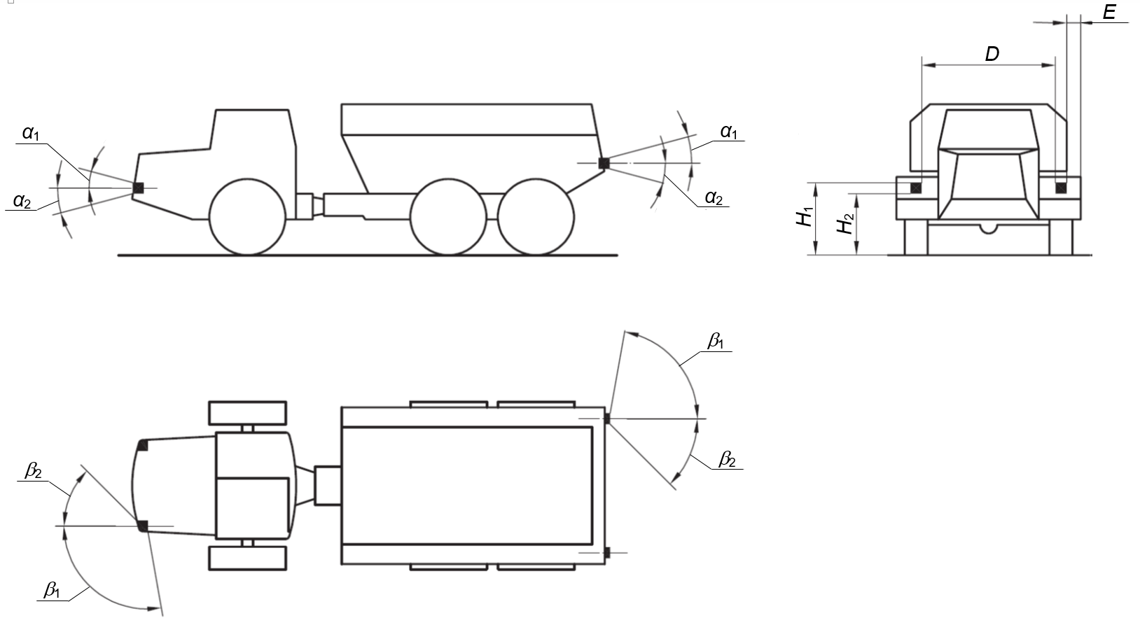
Рисунок С.6-1 – Аварийный предупредительный сигнал
C.6.2 Конфигурация: вариант расположения – см. C.5.
Таблица С.6-1 – Требования, предъявляемые к аварийному предупредительному сигналу
Группы освещения  (см. приложение А) | I |  |  | II |  |  | III
Группы освещения  (см. приложение А) | A | B | C | A | B | C | A | B | C
Применение в машинах | N/A | O | S | S | S | S | N/A | O | S
Количество | N/A | ^{a)} |  |  |  |  | N/A | ^{a)}
Размеры, мм | N/A | ^{a)} |  |  |  |  | N/A | ^{a)}
Геометрическая видимость,  минимальные углы | N/A | ^{a)} |  |  |  |  | N/A | ^{a)}
Электрические соединения | N/A | ^{b)} |  |  |  |  | N/A | ^{b)}
Контрольный сигнал | N/A | ^{c)} |  |  |  |  | N/A | ^{c)}
Другие требования | N/A | ^{d), e)} |  |  |  |  | N/A | ^{d), e)}
Окончание таблицы С.6-1
Группы освещения  (см. приложение А) | I |  |  | II |  |  | III
Группы освещения  (см. приложение А) | A | B | C | A | B | C | A | B | C
^{a)} Эквивалентно указателям поворота (см. C.5.2 – C.5.6).
^{b)} Управляется отдельным органом управления. Все указатели поворота должны работать одновременно.
^{c)} Контрольный сигнал включения обязателен. Контрольный сигнал включения должен мигать и может одновременно работать с контрольным сигналом указателей поворота (см. C.5.1.6).
^{d)} Аварийный предупредительный сигнал не должен подключаться к замку зажигания.
^{e)} Для предотвращения аварий (например, столкновения сзади) может быть предусмотрена функция автоматического включения аварийного предупредительного сигнала.
C.7 Стоп-сигнал
C.7.1 Стоп-сигнал: фонарь, предназначенный для оповещения участников дорожного движения и лиц, находящихся сзади машины, о том, что управление рабочим тормозом было активировано.
См. рисунок С.7-1 и таблицу С.7-1.
Примечание – Стоп-сигналы также называют сигналами торможения.
C.7.1.1 Цвет огней: красный.
C.7.1.2 Направление: назад.
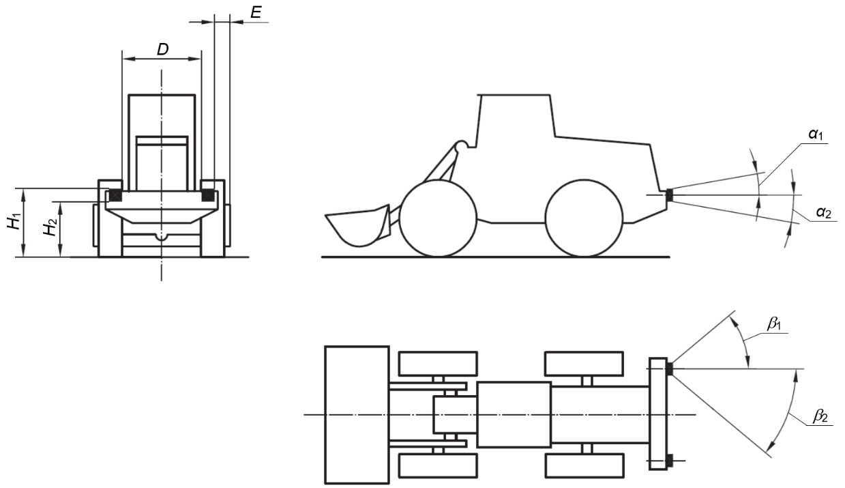
Рисунок С.7-1 – Стоп-сигнал
Таблица С.7-1 – Требования, предъявляемые к стоп-сигналу
Группы освещения  (см. приложение А) | I |  |  | II |  |  | III
Группы освещения  (см. приложение А) | A | B | C | A | B | C | A | B | C
Применение в машинах | N/A | O | S | O | S ^{a)} | S | N/A | O | S
Количество | N/A | Два * |  | Два * |  |  | N/A | Два *
Размеры, мм
H₁ | N/A | ≤ 1 500 ^{b)} |  | ≤ 1 500 ^{c)} |  |  | N/A | ≤ 1 500 ^{b)}
H₂ | N/A | > 400 |  |  |  |  | N/A | > 600
E | N/A
D | N/A | > 500 ^{d)} |  |  |  |  | N/A | > 500 ^{d)}

___________
* В Республике Беларусь допускается устанавливать более двух стоп-сигналов.
Окончание таблицы С.7-1
Группы освещения  (см. приложение А) |  | I |  |  |  | II |  |  | III
 |  | A |  | B | C | A | B | C | A | B | C
Геометрическая видимость, минимальные углы
α₁ | N/A |  | 15° |  |  |  |  |  | N/A | 10°
α₂ | N/A |  | 15° ^{e)} |  |  |  |  |  | N/A | 15° ^{e)}
β₁ |  | N/A |  | 45° |  |  |  |  | N/A | 30° ^{f)}
β₂ |  | N/A |  | 45° |  |  |  |  | N/A | 30° ^{f)}
Электрические соединения |  | N/A |  | ^{g)} |  |  |  |  | N/A | ^{g)}
Контрольный сигнал |  | N/A |  | ^{h)} |  |  |  |  | N/A | ^{h)}
Другие требования |  | N/A |  | ^{i)} |  |  |  |  | N/A | ^{i)}
^{a)} Не применимо к машинам с гидростатическим приводом с расчетной скоростью ≤ 20 км/ч и без педали тормоза.
^{b)} Может быть увеличен, если конструкция машины не позволяет выполнить требование ≤ 1 500 мм.
^{c)} Может быть увеличен, если конструкция машины не позволяет выполнить требование ≤ 1 500 мм; максимальная высота может быть 2 100 мм.
^{d)} Может быть уменьшен, если конструкция машины не позволяет выполнить требование > 500 мм, например, на самосвале с задней разгрузкой.
^{e)} Может быть уменьшен до 5°, если этого требует конструкция машины.
^{f)} У машин с рабочим оборудованием, установленным сзади, и самосвалов с задней разгрузкой, не предназначенных для движения по дорогам общего пользования, угол может быть уменьшен, если конструкция машины не позволяет выполнить требование.
^{g)} Приведение в действие органа управления рабочим тормозом должно привести к замыканию электрической цепи стоп-сигнала.
^{h)} При наличии, это должен быть немигающий сигнал, который включается в случае неисправности стоп-сигналов.
^{i)} Сила света стоп-сигнала должна быть значительно больше, чем у заднего габаритного огня.
C.8 Фонарь освещения заднего номерного знака
C.8.1 Фонарь освещения заднего номерного знака: прибор, используемый для освещения пространства, предназначенного для установки заднего номерного знака; он может состоять из различных оптических элементов. См. рисунок С.8-1 и таблицу С.8-1.
C.8.1.1 Цвет огней: белый.
C.8.1.2 Направление: любое для освещения заднего номерного знака таким образом, чтобы фонарь не был непосредственно виден из Зоны 2, указанной в 4.1.6, b).
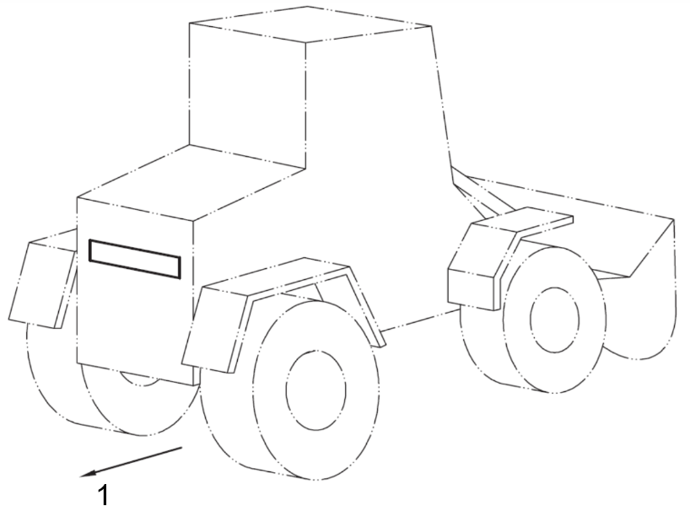
1 | задняя часть машины
Рисунок С.8-1 – Фонарь освещения заднего номерного знака
Таблица С.8-1 – Требования, предъявляемые к фонарю освещения заднего номерного знака
Группы освещения  (см. приложение А) | I |  |  | II |  |  | III
Группы освещения  (см. приложение А) | A | B | C | A | B | C | A | B | C
Применение в машинах | N/A |  |  |  | S ^{a)} |  | N/A
Количество | N/A |  |  |  | ^{b)} |  | N/A
Размеры, мм
H₁ | N/A |  |  |  | ^{b)} |  | N/A
H₂ | N/A |  |  |  | ^{b)} |  | N/A
E | N/A |  |  |  | ^{b)} |  | N/A
D | N/A |  |  |  | ^{b)} |  | N/A
Геометрическая видимость, минимальные углы
α₁ | N/A |  |  |  | ^{b)} |  | N/A
α₂ | N/A |  |  |  | ^{b)} |  | N/A
β₁ | N/A |  |  |  | ^{b)} |  | N/A
β₂ | N/A |  |  |  | ^{b)} |  | N/A
Электрические соединения | N/A |  |  |  | ^{c)} |  | N/A
Контрольный сигнал | N/A
Иные требования | N/A |  |  |  | ^{d)} |  | N/A
^{a)} Распространяется только на машины, допущенные к эксплуатации на дорогах, а также на те, которые в соответствии с национальным законодательством должны быть зарегистрированы и оснащены фонарем освещения заднего номерного знака.
^{b)} Такое, которое может обеспечить освещение места, предназначенного для установки заднего номерного знака.
^{c)} Фонарь освещения заднего номерного знака должен включаться совместно с задними габаритными огнями.
^{d)} Свет не должен вызывать ослепления и не должен быть виден непосредственно сзади.
C.9 Передний габаритный огонь
C.9.1 Передний габаритный огонь: фонарь, используемый для обозначения машины и ее ширины при виде спереди. См. рисунок С.9-1 и таблицу С.9-1.
C.9.1.1 Цвет огней: белый.
Примечание – В случаях, когда национальные требования отличаются от требований настоящего стандарта, могут применяться национальные требования.
C.9.1.2 Направление: вперед.
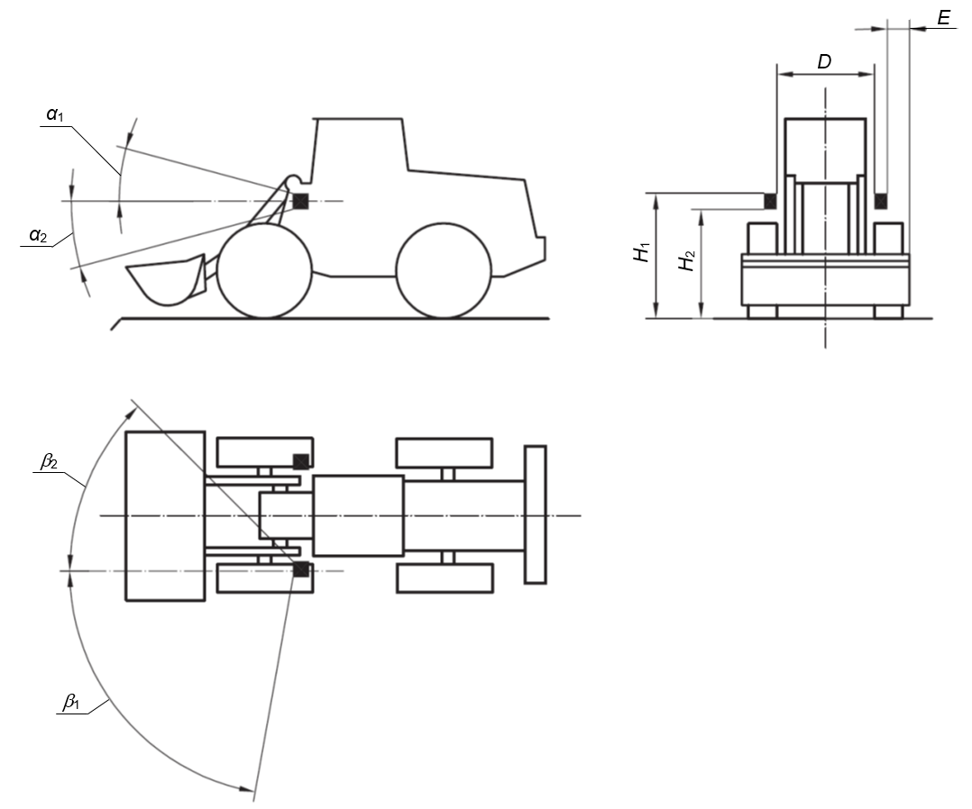
Рисунок С.9-1 – Передний габаритный огонь
Таблица С.9-1 – Требования, предъявляемые к переднему габаритному огню
Группы освещения  (см. приложение А) | I |  |  | II |  |  | III
Группы освещения  (см. приложение А) | A | B | C | A | B | C | A | B | C
Применение в машинах | N/A |  |  | S | S | S | N/A |  | O
Количество | N/A |  |  | Два ^{a)} |  |  | N/A |  | Два ^{a)}
Размеры, мм
H₁ | N/A |  |  | ≤ 1 500 ^{b)} |  |  | N/A | ≤ 1 500 ^{c)}
H₂ | N/A |  |  | > 400 |  |  | N/A | > 600
E | N/A |  |  | ≤ 400 |  |  | N/A | ≤ 400 ^{d)}
D | N/A |  |  | > 500 ^{e)} |  |  | N/A | > 500 ^{e)}
Геометрическая видимость, минимальные углы
α₁ | N/A |  |  | 15° |  |  | N/A | 15°
α₂ | N/A |  |  | 15° ^{f)} |  |  | N/A | 15° ^{f)}
β₁ | N/A |  |  | 80° |  |  | N/A | 80°
β₂ | N/A |  |  | 45° ^{g)} |  |  | N/A | 45° ^{h)}
Электрические соединения | N/A |  |  | ^{i)} |  |  | N/A | ^{i)}
Контрольный сигнал | N/A |  |  | ^{j)} |  |  | N/A | ^{j)}
Другие требования | N/A |  |  | ^{k)} |  |  | N/A | ^{k)}
^{a)} Можно использовать четыре. Дополнительные передние габаритные огни должны быть сгруппированы или совмещены с дополнительными фонарями.
^{b)} Может быть увеличен, если конструкция машины не позволяет выполнить требование ≤ 1 500 мм; максимальная высота может быть 2 100 мм.
^{c)} Может быть увеличен, если конструкция машины не позволяет выполнить требование ≤ 1 500 мм.
^{d)} Может быть > 400 мм, если конструкция машины не позволяет выполнить требование ≤ 400 мм.
^{e)} Может быть уменьшен, если конструкция машины не позволяет выполнить требование > 500 мм, например, на самосвале с задней разгрузкой.
Окончание таблицы С.9-1
Группы освещения  (см. приложение А) | I |  |  | II |  |  | III
Группы освещения  (см. приложение А) | A | B | C | A | B | C | A | B | C
^{f)} Может быть уменьшен до 5°, если этого требует конструкция машины.
^{g)} Может быть уменьшен до 10°, если конструкция машины или сменное оборудование не позволяют обеспечить угол 45°.
^{h)} Может быть уменьшен до 5°, если конструкция машины или сменное оборудование не позволяют обеспечить угол 45°.
^{i)} Электрические соединения должны быть выполнены таким образом, чтобы передние и задние габаритные огни включались при включении фар ближнего и дальнего света. Они должны быть симметричны относительно нулевой плоскости Y.
^{j)} Контрольный сигнал включения, при наличии, должен быть немигающим.
^{k)} Передние габаритные огни не должны вызывать ослепления.
C.10 Задний габаритный огонь
C.10.1 Задний габаритный огонь: фонарь, используемый для обозначения машины и ее ширины при виде сзади. См. рисунок С.10-1 и таблицу С.10-1.
C.10.1.1 Цвет огней: красный.
C.10.1.2 Направление: назад.
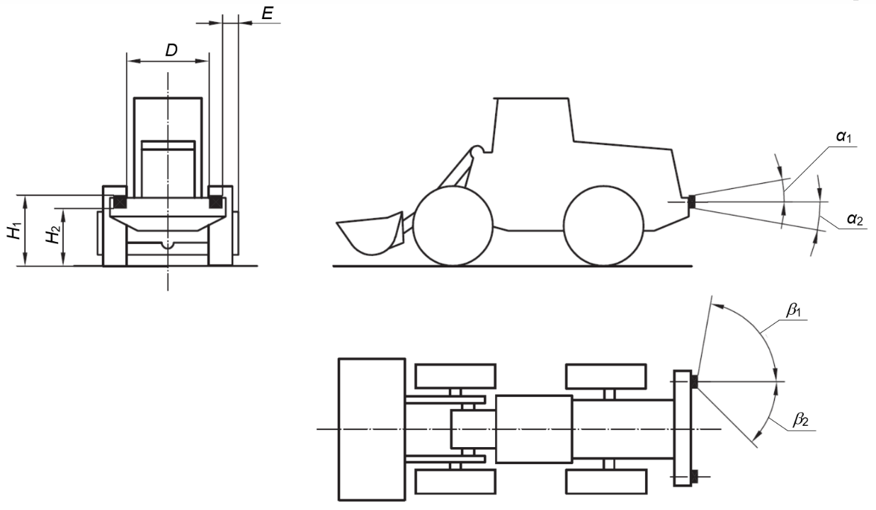
Рисунок С.10-1 – Задний габаритный огонь
Таблица С.10-1 – Требования, предъявляемые к заднему габаритному огню
Группы освещения  (см. приложение А) | I |  |  | II |  |  | III
Группы освещения  (см. приложение А) | A | B | C | A | B | C | A | B | C
Применение в машинах | O | O | S | S | S | S | N/A | O | S
Количество | Не менее двух |  |  |  |  |  | N/A | Не менее двух
Размеры, мм
H₁ | ≤ 1500 ^{a)} |  |  |  |  |  | N/A | ≤ 1 500 ^{b)}
H₂ | > 400 |  |  |  |  |  | N/A | > 600
E | ≤ 400 ^{c)} |  |  | ≤ 400 |  |  | N/A | ≤ 400 ^{c)}
D | > 500 ^{d)} |  |  |  |  |  | N/A | > 500 ^{d)}
Геометрическая видимость, минимальные углы
α₁ | 15° |  |  |  |  |  | N/A | 15°
Окончание таблицы С.10-1
Группы освещения  (см. приложение А) | I |  |  | II |  |  | III
Группы освещения  (см. приложение А) | A | B | C | A | B | C | A | B | C
α₂ | 15° ^{e)} |  |  |  |  |  | N/A | 15° ^{e)}
β₁ | 80°/45° ^{f)} |  |  |  |  |  | N/A | 80°/45° ^{f), i)}
β₂ | 80°/45° ^{f)} |  |  |  |  |  | N/A | 80°/45° ^{f), i)}
Электрические соединения | ^{g)} |  |  |  |  |  | N/A | ^{g)}
Контрольный сигнал | ^{h)} |  |  |  |  |  | N/A | ^{h)}
Другие требования | N/A
^{a)} Может быть увеличен, если конструкция машины не позволяет выполнить требование ≤ 1 500 мм; максимальная высота может быть 2 100 мм.
^{b)} Может быть увеличен, если конструкция машины не позволяет выполнить требование ≤ 1 500 мм.
^{c)} Может быть > 400 мм, если этого требует конструкция машины (от плоскости бокового габарита машины).
^{d)} Может быть уменьшен, если конструкция машины не позволяет выполнить требование > 500 мм, например, на самосвале с задней разгрузкой или машинах с габаритной шириной < 1 400 мм.
^{e)} Может быть уменьшен до 5°, если этого требует конструкция машины.
^{f)} Горизонтальные углы двух задних габаритных огней:
- либо 45° внутрь и 80° наружу,
- либо 80° внутрь и 45° наружу.
^{g)} Задние и передние габаритные огни должны включаться при включении фар ближнего и дальнего света.
^{h)} Контрольный сигнал, при наличии, должен быть немигающим, с замкнутой цепью и комбинироваться с контрольным сигналом включения передних габаритных огней.
^{i)} Угол 80° может быть уменьшен до 50°, а угол 45° до 30° , если этого требует конструкция машины. Эти углы могут быть уменьшены дополнительно, если конструкция машины не позволяет выполнить требование 50° и 30° на машинах с рабочим оборудованием, установленным сзади, или на самосвалах с задней разгрузкой, не предназначенных для движения по дорогам.
C.11 Задний противотуманный фонарь
C.11.1 Задний противотуманный фонарь: фонарь, используемый для обозначения машины сзади в условиях тумана или других условиях, отрицательно влияющих на видимость. См. рисунок С.11-1 и таблицу С.11-1.
C.11.1.1 Цвет огней: красный.
C.11.1.2 Направление: назад.
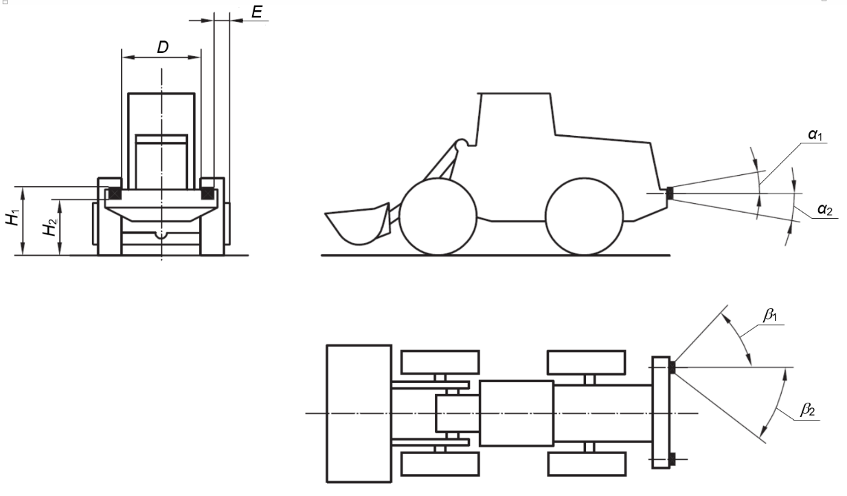
Рисунок С.11-1 – Задний противотуманный фонарь
Таблица С.11-1 – Требования, предъявляемые к заднему противотуманному фонарю
Группы освещения  (см. приложение А) | I |  |  | II |  |  | III
Группы освещения  (см. приложение А) | A | B | C | A | B | C | A | B | C
Применение в машинах | N/A |  |  |  | O | O ^{a)} | N/A
Количество | N/A |  |  |  | Один ^{b)} |  | N/A
Размеры, мм
H₁ | N/A |  |  |  | ≤ 1500 ^{c)} |  | N/A
H₂ | N/A |  |  |  | > 400 |  | N/A
E | N/A
D | N/A
Геометрическая видимость, минимальные углы
α₁ | N/A |  |  |  | 5° |  | N/A
α₂ | N/A |  |  |  | 5° |  | N/A
β₁ | N/A |  |  |  | 55° |  | N/A
β₂ | N/A |  |  |  | 25° |  | N/A
Электрические соединения | N/A |  |  |  | ^{d)} |  | N/A
Контрольный сигнал | N/A |  |  |  | ^{e)} |  | N/A
Другие требования | N/A |  |  |  | ^{f)} |  | N/A
^{a)} Если максимальная скорость превышает 60 км/ч, то применяется S.
^{b)} Два по требованию.
^{c)} Может быть увеличен, если конструкция машины не позволяет выполнить требование ≤ 1 500 мм; максимальная высота может быть 2 100 мм.
^{d)} Работает только при включении фар ближнего или дальнего света.
^{e)} Требуется немигающий контрольный сигнал с замкнутой цепью.
^{f)} Если установлен только один задний противотуманный фонарь, он должен располагаться относительно нулевой плоскости Y машины со стороны, противоположной направлению движения, принятому в стране, в которой используется машина. Расстояние между задним противотуманным фонарем и стоп-сигналами должно быть >100 мм.
C.12 Специальный предупреждающий фонарь
C.12.1 Специальный предупреждающий фонарь: мигающий фонарь, используемый для обозначения машины другим участникам дорожного движения или лицам, находящихся поблизости. См. рисунок С.12-1 и таблицу С.12-1.
C.12.1.1 Цвет огней: желтый или автожелтый.
C.12.1.2 Направление: вокруг машины.
Размеры в метрах
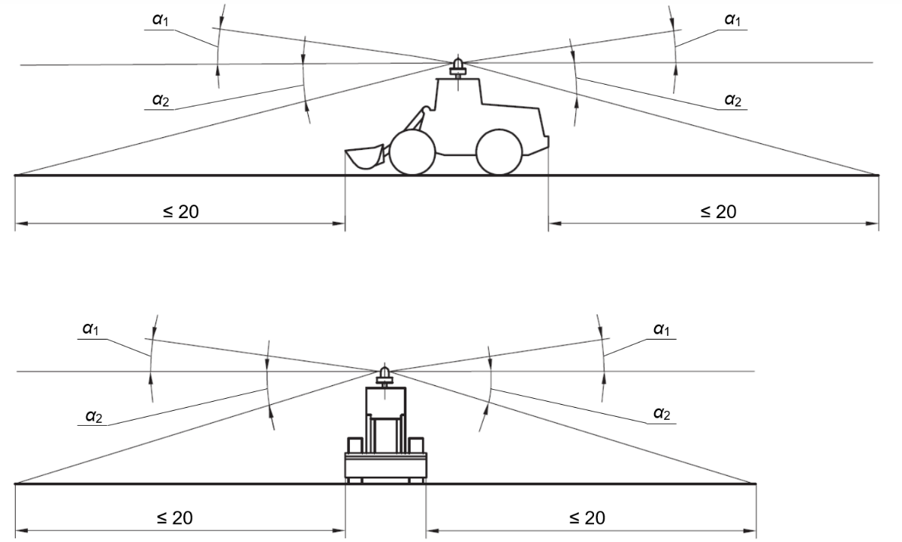
Рисунок С.12-1 – Специальный предупреждающий фонарь
Таблица С.12-1 – Требования, предъявляемые к специальному предупреждающему фонарю
Группы освещения  (см. приложение А) | I |  |  | II |  |  | III
Группы освещения  (см. приложение А) | A | B | C | A | B | C | A | B | C
Применение в машинах | O | O | O | O | O | O | O | O | O
Количество | Один или несколько (если этого требует горизонтальная и вертикальная видимость)
Размеры, мм
H₁ | Высота и видимость ^{a)}
H₂ | N/A
E | N/A
D | N/A
Геометрическая видимость, минимальные углы
α₁ | 8°
α₂ | Должен освещать грунт на расстоянии 20 м от внешнего края машины.
β₁ | Со всех сторон ^{c)}
β₂ | N/A
Электрические соединения | N/A
Контрольный сигнал | Постоянный автожелтый свет
Другие требования | ^{b)}
^{a)} Один специальный предупреждающий фонарь всегда должен быть виден в пределах зоны, обозначенной α₂.
^{b)} Частота мигания от 2 Гц до 4 Гц (от 120 до 240 раз в минуту). Специальный предупреждающий фонарь необходимо устанавливать таким образом (например, на крыше кабины оператора), чтобы избежать ослепления оператора. Специальный предупреждающий фонарь может быть складным или съемным.
^{c)} Допускается частичное перекрытие света узкими элементами конструкции машины (например, стрелами экскаваторов-погрузчиков, стрелами экскаваторов, мачтами укладчиков).
C.13 Задний световозвращатель (не треугольный)
C.13.1 Задний световозвращатель (не треугольный): прибор, используемый для обозначения задней части машины посредством отражения света, излучаемого источником света, не подключенного к машине, при этом наблюдатель находится вблизи источника света.
См. рисунок С.13-1 и таблицу С.13-1.
C.13.1.1 Цвет отраженного света: красный.
C.13.1.2 Направление света: назад.
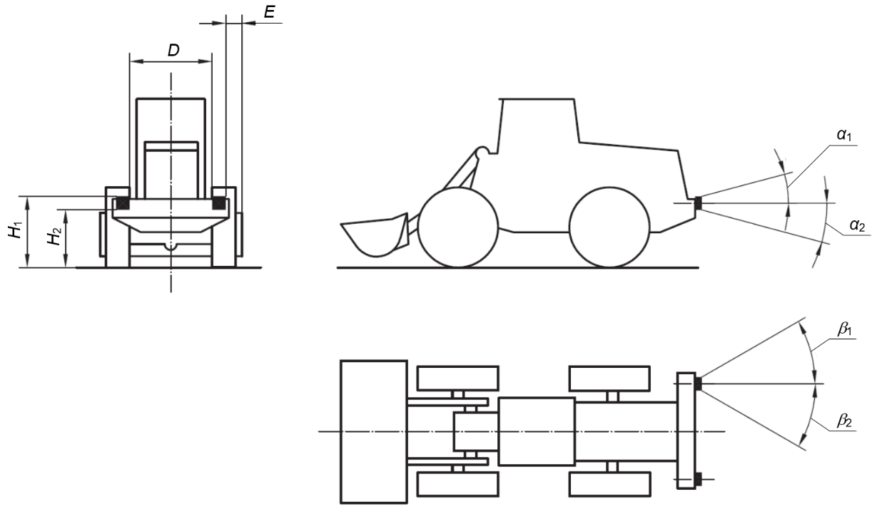
Рисунок С.13-1 – Задний световозвращатель (не треугольный)
C.13.1.3 Конфигурация: освещающая поверхность заднего световозвращателя может иметь общие части с любым другим задним фонарем.
Таблица С.13-1 – Требования, предъявляемые к заднему световозвращателю (не треугольному)
Группы освещения  (см. приложение А) | I |  |  | II |  |  | III
Группы освещения  (см. приложение А) | A | B | C | A | B | C | A | B | C
Применение в машинах | S | S | S | S | S | S | S | S | S
Количество | Два или четыре ^{a)}
Размеры, мм
H₁ | ≤ 900 ^{b)} |  |  | ≤ 900 ^{c)} |  |  | ≤ 900 ^{b)}
H₂ | > 400 |  |  |  |  |  | > 600
E | ≤ 400 ^{d)} |  |  | ≤ 400 |  |  | ≤ 400 ^{d)}
D | > 500 ^{e)}
Геометрическая видимость, минимальные углы
α₁ | 15°
α₂ | 15° ^{f)}
β₁ | 30° ^{g)} |  |  |  |  |  | 30° ^{h)}
β₂ | 30° ^{g)} |  |  |  |  |  | 30° ^{h)}
Электрические соединения | N/A
^{a)} Если невозможно обеспечить требуемое положение и видимость с помощью двух задних световозвращателей, можно установить четыре.
^{b)} Может быть > 900 мм над опорной плоскости отсчета, если конструкция машины не позволяет выполнить требование ≤ 900 мм.
^{c)} Может быть > 900 мм над опорной плоскости отсчета, если конструкция машины не позволяет выполнить требование ≤ 900 мм; максимальная высота может быть 1 500 мм.
^{d)} Может быть > 400 мм, если конструкция машины не позволяет выполнить требование ≤ 400 мм.
^{e)} Может быть уменьшен, если конструкция машины не позволяет выполнить требование > 500 мм.
^{f)} Может быть уменьшен до 5°, если задний световозвращатель расположен над опорной плоскостью отсчета на минимальной высоте равной 900 мм.
^{g)} Может быть обеспечен с помощью двух отдельных задних световозвращателей.
^{h)} Может быть уменьшен, если конструкция машины не позволяет обеспечить угол 30°.
C.14 Передний световозвращатель (не треугольный)
C.14.1 Передний световозвращатель (не треугольный): прибор, используемый для обозначения передней части машины посредством отражения света, излучаемого источником света, не подключенного к машине, при этом наблюдатель находится вблизи источника света.
См. рисунок С.14-1 и таблицу С.14-1.
C.14.1.1 Цвет отраженного света: белый или бесцветный.
C.14.1.2 Направление: вперед.
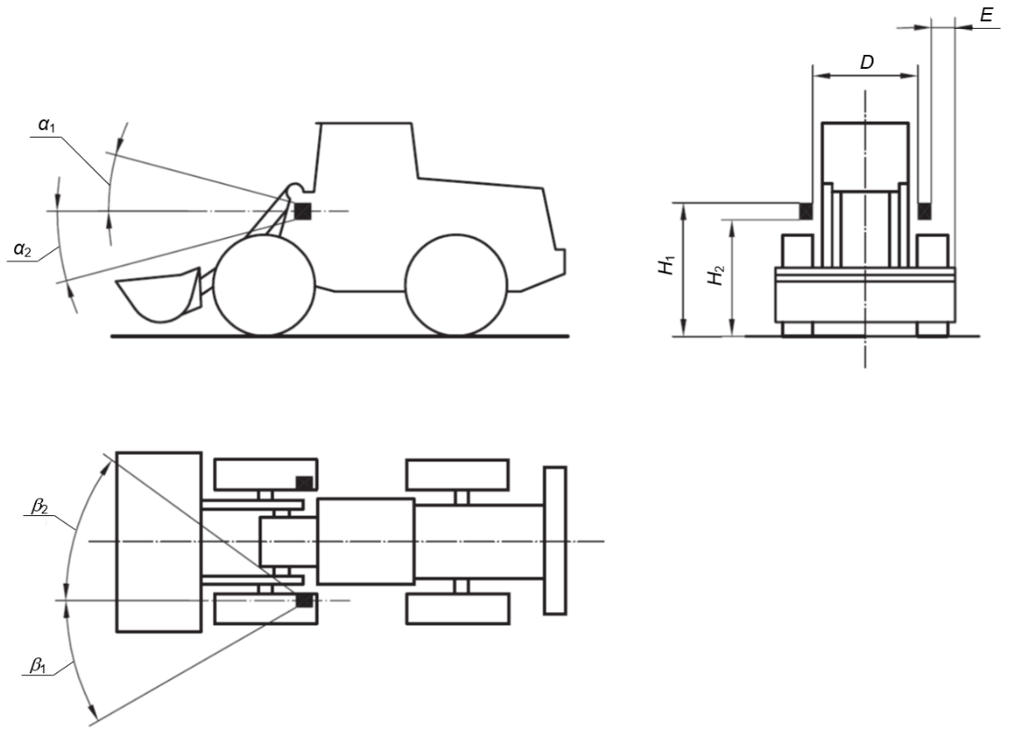
Рисунок С.14-1 – Передний световозвращатель (не треугольный)
C.14.1.3 Конфигурация: освещающая поверхность переднего световозвращателя может иметь общие части с любым другим передним фонарем.
Таблица С.14-1 – Требования, предъявляемые к переднему световозвращателю (не треугольному)
Группы освещения  (см. приложение А) | I |  |  | II |  |  | III
Группы освещения  (см. приложение А) | A | B | C | A | B | C | A | B | C
Применение в машинах | O | O | O | O | O | O | O | O | O
Количество | Два
Размеры, мм
H₁ | ≤ 900 ^{a)} |  |  | N/A |  |  | ≤ 1 500 ^{b)}
H₂ | > 400 |  |  | N/A |  |  | > 600
E | ≤ 400 ^{c)} |  |  | N/A |  |  | ≤ 500 ^{d)}
D | > 400 |  |  | N/A |  |  | > 600 ^{e)}
Геометрическая видимость, минимальные углы

α₁ | 15° | N/A | 15°
α₂ | 15° ^{f)} | N/A | 15° ^{f)}
β₁ | 30° ^{g)} | N/A | 30° ^{g)}
β₂ | 30° | N/A | 30°
Электрические соединения | N/A
^{a)} Может быть увеличен, если конструкция машины не позволяет выполнить требование ≤ 900 мм.
^{b)} Может быть увеличен, если конструкция машины не позволяет выполнить требование ≤ 1500 мм.
^{c)} Может быть увеличен, если конструкция машины не позволяет выполнить требование ≤ 400 мм.
Окончание таблицы С.14-1
Группы освещения  (см. приложение А) | I |  |  | II |  |  | III
Группы освещения  (см. приложение А) | A | B | C | A | B | C | A | B | C
^{d)} Может быть увеличен, если конструкция машины не позволяет выполнить требование ≤ 500 мм.
^{e)} Может быть уменьшен, если конструкция машины не позволяет выполнить требование > 600 мм.
^{f)} Может быть уменьшен до 5°, если передний световозвращатель расположен над опорной плоскостью отсчета на высоте равной 900 мм.
^{g)} Может быть уменьшен до 10°, если конструкция машины не позволяет обеспечить угол 30°.
C.15 Боковой световозвращатель (не треугольный)
C.15.1 Боковой световозвращатель (не треугольный): прибор, используемый для обозначения боковой части машины посредством отражения света, излучаемого источником света, не подключенного к машине, при этом наблюдатель находится вблизи источника света.
См. рисунок С.15-1 и таблицу С.15-1.
C.15.1.1 Цвет отраженного света: автожелтый.
C.15.1.2 Направление: в бок.
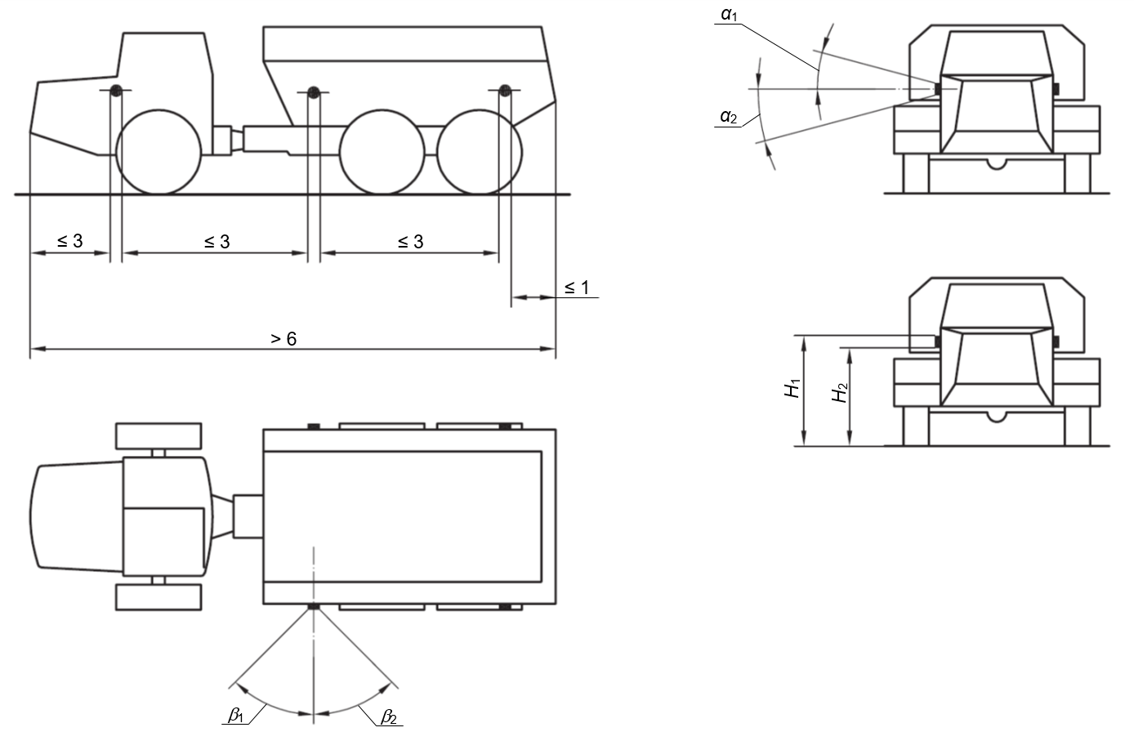
Рисунок С.15-1 – Боковой световозвращатель (не треугольный)
Таблица С.15-1 – Требования, предъявляемые к боковому световозвращателю (не треугольному)
Группы освещения  (см. приложение А) | I |  |  | II |  |  | III
Группы освещения  (см. приложение А) | A | B | C | A | B | C | A | B | C
Применение в машинах | N/A | O |  | S ^{a)} |  |  | O
Количество | N/A | Минимальное количество с каждой стороны согласно C.15.1.2, что соответствует продольному расположению.
Размеры, мм
H₁ | ≤ 900 ^{b)} |  |  | ≤ 900 ^{c)} |  |  | ≤ 900 ^{b)}
H₂ | > 400
Окончание таблицы С.15-1
Группы освещения  (см. приложение А) | I |  |  | II |  |  | III
Группы освещения  (см. приложение А) | A | B | C | A | B | C | A | B | C
E | N/A
D | N/A
Геометрическая видимость, минимальные углы
α₁ | 15°
α₂ | 15° ^{d)}
β₁ | 45°
β₂ | 45°
Другие требования | ^{e)}
^{a)} Применимо к машинам с базовой длиной > 6 м.
^{b)} Может быть > 900 мм, если конструкция машины не позволяет выполнить требование ≤ 900 мм.
^{c)} Может быть > 900 мм, если конструкция машины не позволяет выполнить требование ≤ 900 мм; максимальная высота может быть 1 500 мм.
^{d)} Может быть уменьшен до 5°, если конструкция машины не позволяет обеспечить угол 15°.
^{e)} Один боковой световозвращатель должен быть установлен в средней части машины, при этом передний боковой световозвращатель должен располагаться на расстоянии не более 3 м от передней части машины. Расстояние между двумя соседними боковыми световозвращателями не должно превышать 3 м. Расстояние между задним боковым световозвращателем и задней частью машины не должно превышать 1 м. Ось отсчета бокового световозвращателя должна быть горизонтальной и перпендикулярной по отношению к нулевой плоскости Y машины и направлена наружу. См. рисунок C.15-1.
C.16 Знак тихоходного транспортного средства (SMV)
C.16.1 Знак тихоходного транспортного средства (SMV): знак, предназначенный для оповещения других участников дорожного движения, приближающихся сзади, о тихоходной (по конструкции) машине. См. рисунок С.16-1 и таблицу С.16-1.
C.16.1.1 Цвет отраженного света: красный.
C.16.1.2 Направление: одна из вершин знака должна быть направлена вверх. Каждая часть знака должна находиться в пределах 5° от поперечной вертикальной плоскости, перпендикулярной продольной оси транспортного средства, и должна быть обращена назад.
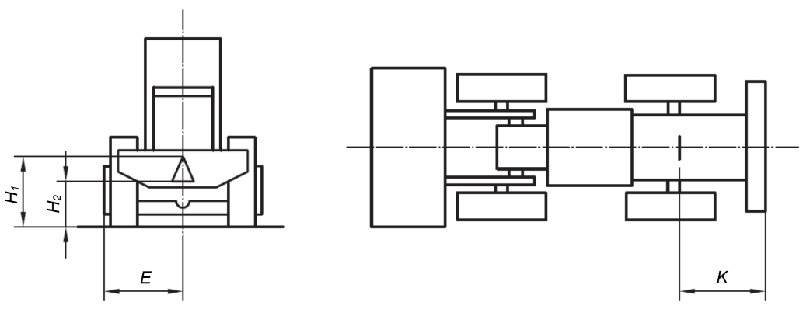
Рисунок С.16-1 – Знак тихоходного транспортного средства (SMV)
Таблица С.16-1 – Требования, предъявляемые к знаку тихоходного транспортного средства (SMV)
Группы освещения  (см. Приложение А) | I |  |  | II |  |  | III
Группы освещения  (см. Приложение А) | A | B | C | A | B | C | A | B | C
Применение в машинах | O ^{a)} |  | N/A | O ^{b)} |  | N/A | N/A
Количество | Один сзади |  | N/A | Один сзади |  | N/A | N/A
Размеры, мм
H₁ | ≤ 1 800 ^{с)} |  | N/A | ≤ 1 800 ^{c)} |  | N/A | N/A
H₂ | > 600 ^{c)} |  | N/A | > 600 ^{c)} |  | N/A | N/A
E | ^{d)} |  | N/A | ^{d)} |  | N/A | N/A
D | ≤ 2 000 ^{e)} |  | N/A | ≤ 2 000 ^{e)} |  | N/A | N/A
Окончание таблицы С.16-1
Группы освещения  (см. Приложение А) | I |  |  | II |  |  | III
Группы освещения  (см. Приложение А) | A | B | C | A | B | C | A | B | C
Другие требования | ^{f), g)} |  | N/A | ^{f), g)} |  | N/A | N/A
^{a)} На машинах с резиновыми шинами и машинах с мягкими гусеницами с комбинациями освещения IA и IB и рабочим местом оператора, работающих на рабочих площадках с интенсивным движением транспорта или перемещающихся между рабочими площадками, должен быть установлен знак SMV.
^{b)} На машинах с максимальной расчетной скоростью ≤ 40 км/ч, движущихся по дорогам общего пользования, должен быть установлен знак SMV.
^{c)} Измеряется от базовой горизонтальной поверхности до нижнего края знака. Если конструкция машины не позволяет выполнить требование ≤ 1800 мм, но > 600 мм, то знак может быть расположен выше или ниже.
^{d)} Верхняя часть знака SMV должна располагаться по центру или как можно ближе к нулевой плоскости Y машины.
^{e)} Измеряется от задней части базовой машины. Сменное оборудование, установленное сзади, не учитывается. Может быть > 2 000 мм, если конструкция машины не позволяет выполнить требование ≤ 2 000 мм.
^{f)} Знак SMV не должен устанавливаться за задним или любым другим стеклом.
^{g)} Во время работы знак SMV в задней части машины может быть откинут или снят.

Приложение D
(справочное)
Расположение световых, сигнальных, габаритных и световозвращающих приборов
Общее расположение световых, сигнальных, габаритных и световозвращающих приборов приведено на рисунках D-1 и D-2.
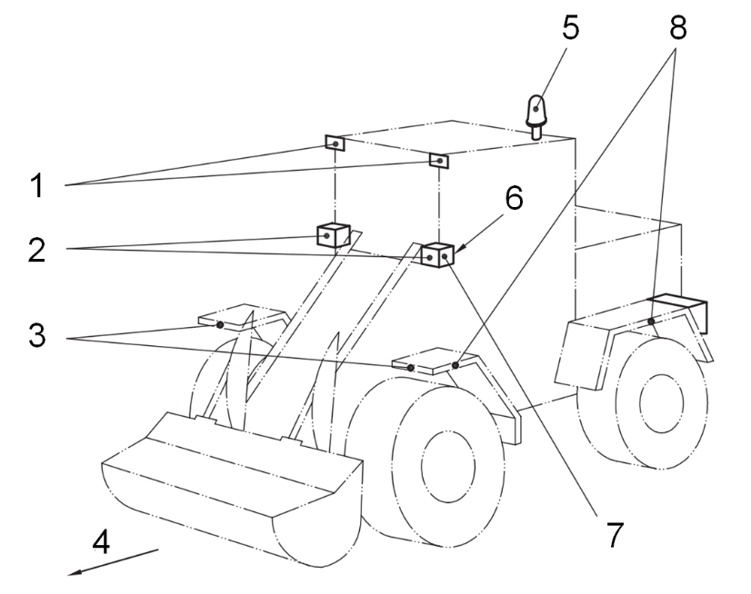
1 | рабочая фара;
2 | головная фара ближнего и дальнего света;
3 | передний световозвращатель;
4 | передняя часть машины;
5 | специальный предупреждающий фонарь (желтый или автожелтый);
6 | указатель поворота/аварийный предупредительный сигнал;
7 | передний габаритный огонь;
8 | боковой световозвращатель
Рисунок D-1 – Расположение световых, сигнальных, габаритных и световозвращающих приборов в
передней части машины
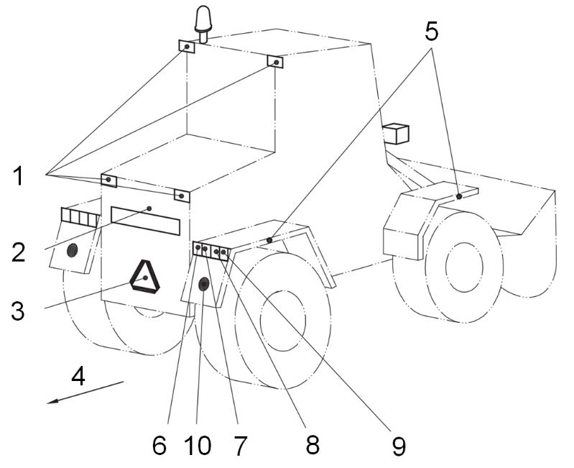
1 | рабочая фара;
2 | фонарь освещения заднего номерного знака;
3 | знак тихоходного транспортного средства (SMV);
4 | задняя часть машины;
5 | боковой световозвращатель;
6 | стоп-сигнал;
7 | фонарь заднего хода;
8 | задний габаритный огонь/задний противотуманный фонарь;
9 | указатель поворота/аварийный предупредительный сигнал;
10 | задний световозвращатель
Рисунок D-2 – Расположение световых, сигнальных, габаритных и световозвращающих приборов в
задней части машины
Приложение E
(справочное)
Другие документы, касающиеся световых и габаритных приборов
Световые и габаритные приборы могут быть объектами региональных стандартов и правил. Пример приведен в Таблице E-1. Также см. Библиографию.
Таблица E-1 – Другие документы, касающиеся световых и габаритных приборов
Приложение С | Прибор | Правила UNECE | Региональные стандарты
C.1 | Головная фара ближнего света | R1, R5, R8, R20, R31, R112,R113 | SAE J1623
C.2 | Головная фара дальнего света | R1, R5, R8, R20, R31, R112, R113 | SAE J1383
C.3 | Рабочая фара
C.4 | Фонарь заднего хода | R23 | SAE J593
C.5 | Указатель поворота | R6, R50 | SAE J2261
C.6 | Аварийный предупредительный сигнал | R6 | SAE J2261
C.7 | Стоп-сигнал | R7, R50 | SAE J2261
C.8 | Фонарь освещения заднего номерного знака | R4, R50 | SAE J587
C.9 | Передний габаритный огонь | R7, R50 | SAE J222
C.10 | Задний габаритный огонь | R7, R50 | SAE J2040
C.11 | Задний противотуманный фонарь | R38 | SAE J1319
C.12 | Специальный предупреждающий фонарь | R65 | SAE J595, SAE J845
C.13 | Задний световозвращатель | R3
C.14 | Передний световозвращатель | R3
C.15 | Боковой световозвращатель | R3
C.16 | Знак тихоходного транспортного средства | R69 | ANSI/ASAE S276

Приложение F
(справочное)
Требования к сигналу экстренного торможения
F.1 Сигнал экстренного торможения должен подаваться одновременным включением всех стоп-сигналов.
F.2 Все огни сигнала экстренного торможения должны мигать синхронно с частотой (4,0 ± 1,0) Гц.
F.3 Сигнал экстренного торможения должен работать независимо от других сигнальных огней.
F.4 Сигнал экстренного торможения должен включаться и выключаться автоматически.
F.5 Сигнал экстренного торможения должен включаться, если скорость движения машины по земле превышает 50 км/ч, а скорость торможения превышает 4,0 м/с².
F.6 Сигнал экстренного торможения должен автоматически выключаться, если скорость торможения становится менее 2,5 м/с² или включается аварийный предупредительный сигнал.
F.7 Контрольный сигнал по требованию.

Приложение ДА

(справочное)

Сведения о соответствии ссылочных международных стандартов ссылочным межгосударственным стандартам
Таблица ДА.1
Обозначение ссылочного международного  стандарта | Степень  соответствия | Обозначение и наименование соответствующего  межгосударственного стандарта
ISO 6165 | IDT | ГОСТ ISO 6165-2015 Машины землеройные. Основные типы. Идентификация, термины и определения  (ISO 6165:2012)
ISO 10896-1 |  | *
ISO 10896-2 |  | *
* Соответствующий межгосударственный стандарт отсутствует. До его принятия рекомендуется использовать официальный экземпляр международного стандарта или его перевод на русский язык, или гармонизированный с ним государственный стандарт страны, на территории которой он применяется. За официальным переводом международного стандарта и/или его официальным экземпляром его следует обращаться в национальные фонды стандартов.
Примечание – В настоящей таблице использовано следующее условное обозначение степени соответствия стандартов:
– IDT – идентичный стандарт.

Библиография
[1] | ISO 5353, Earth-moving machinery, and tractors and machinery for agriculture and forestry — Seat index point (Машины землеройные, тракторы и машины для сельскохозяйственных работ и лесоводства. Контрольная точка сиденья)
[2] | ISO 6016, Earth-moving machinery — Methods of measuring the masses of whole machines, their equipment and components (Машины землеройные. Методы измерений масс машин в целом, рабочего оборудования и составных частей)
[3] | ISO 6746-1, Earth-moving machinery — Definitions of dimensions and codes — Part 1: Base machine (Машины землеройные. Определение и условные обозначения размерных характеристик. Часть 1. Базовая машина)
[4] | ISO 6747, Earth-moving machinery — Dozers — Terminology and commercial specifications (Машины землеройные. Бульдозеры. Терминология и технические характеристики для коммерческой документации)
[5] | ISO 7131, Earth-moving machinery — Loaders — Terminology and commercial specifications (Машины землеройные. Погрузчики. Терминология и технические характеристики для коммерческой документации)
[6] | ISO 7132, Earth-moving machinery — Dumpers — Terminology and commercial specifications (Машины землеройные. Землевозы. Терминология и технические характеристики для коммерческой документации)
[7] | ISO 7133, Earth-moving machinery — Scrapers — Terminology and commercial specifications (Машины землеройные. Скреперы. Терминология и технические характеристики для коммерческой документации)
[8] | ISO 7134, Earth-moving machinery — Graders — Terminology and commercial specifications (Машины землеройные. Автогрейдеры. Терминология и технические характеристики для коммерческой документации)
[9] | ISO 7135, Earth-moving machinery — Hydraulic excavators — Terminology and commercial specifications (Машины землеройные. Гидравлические экскаваторы. Терминология и технические характеристики для коммерческой документации)
[10] | ISO 7136, Earth-moving machinery — Pipelayers — Terminology and commercial specifications (Машины землеройные. Трубоукладчики. Терминология и технические характеристики для коммерческой документации)
[11] | ISO 17253, Earth-moving machinery and rough-terrain variable-reach trucks — Design requirements for machines intended to be driven on road (Машины землеройные и вездеходные погрузчики с регулируемыми выдвижными вилами. Требования к конструкции машин, предназначенных для движения по дороге)
[12] | CIE S004, Colours of Light Signals (Цвета световых сигналов) ¹⁾
[13] | ANSI/ASAE S276, Slow-Moving Vehicle Identification Emblem (SMV Emblem) (Знак идентификации тихоходного транспортного средства (знак SMV))
[14] | SAE J222, Front Position Lamp (Передний габаритный огонь)
[15] | SAE J587, License Plate Illumination Devices (Rear Registration Plate Illumination Devices) (Устройства освещения номерного знака (устройства освещения заднего номерного знака))
[16] | SAE J593, Backup Lamp (Reversing Lamp) (Резервная лампа (фонарь заднего хода))
[17] | SAE J595, Directional Flashing Optical Warning Devices for Authorized Emergency, Maintenance, and Service Vehicles (Направленные мигающие сигнальные устройства для авторизованных транспортных средств аварийно-спасательной службы, технического и сервисного обслуживания)

____________
¹⁾ Стандарт, разработанный Международной комиссией по освещению.
[18] | SAE J845, Optical Warning Devices for Authorized Emergency, Maintenance, and Service Vehicles (Оптические предупредительные устройства для авторизованных транспортных средств аварийно-спасательной службы, технического и сервисного обслуживания)
[19] | SAE J1319, Rear Fog Lamp Systems (Системы задних противотуманных фонарей)
[20] | SAE J1383, Performance Requirements for Motor Vehicle Headlamps (Требования к эксплуатационным характеристикам автомобильных фар)
[21] | SAE J1623, Off-Highway Vehicle Headlamps (Фары для внедорожных транспортных средств)
[22] | SAE J2040, Tail Lamp ( Rear Position Lamps) for Use on Vehicles 2032 mm or More in Overall Width (Задние фонари (задние габаритные огни) для использования на транспортных средствах с общей шириной 2032 мм и более)
[23] | UN-ECE Regulation 1, Headlamps (R2/HS1) (Правило 1, Фары (R2/HS1))
[24] | UN-ECE Regulation 3, Retro-Reflecting Devices (Правило 3, Световозвращающие устройства)
[25] | UN-ECE Regulation 4, Rear Plate Lighting (Правило 4, Освещение заднего номерного знака)
[26] | UN-ECE R5, European SB Tractor Headlamps (SB фары для тракторов)
[27] | UN-ECE R6, Direction Indicators (Указатели поворота)
[28] | UN-ECE R7, Position, Stop and End-Outline Lamps (Габаритные огни, стоп-сигналы и контурные огни)
[29] | UN-ECE R8, Halogen Headlamps (Галогенные фары)
[30] | UN-ECE R20, Headlamps (H4) (Фары (H4))
[31] | UN-ECE R23, Reversing Lights (Фонари заднего хода)
[32] | UN-ECE R31, Halogen SB Headlamps (Галогенные SB фары)
[33] | UN-ECE R38, Rear Fog Lamps (Задние противотуманные фонари)
[34] | UN-ECE R50, Motorcycle Lamps (Мотоциклетные фары)
[35] | UN-ECE R65, Special Warning Lamps (Специальный предупреждающий фонарь)
[36] | UN-ECE R69, Slow Vehicle Marking Plates (Знаки тихоходного транспортного средства)
[37] | UN-ECE R112, Asymmetrical Beam Headlamps (Фары, излучающие асимметричный свет)
[38] | UN-ECE R113, Symmetrical Headlamps (Фары, излучающие симметричный свет)

УДК ОГКС 53.100 IDT
Ключевые слова: машины землеройные, погрузчики повышенной проходимости, приборы световые, сигнальные, габаритные и световозвращающие, группы освещения

Директор УП «ИНСТИТУТ «БЕЛПРОМСТРОЙПРОЕКТ» Н.Б. Савельева

Начальник отдела промышленной стандартизации А.Н. Мойсейчик

Главный специалист Т.Н. Фетисова

